

UNIVERSITAS ESA UNGGUL

JUDUL
MODIFIKASI ARSITEKTUR YOLO26 MELALUI ATENSI HIBRIDA, DETEKSI MULTI-SKALA P2, DAN PEMBOBOTAN LOSS BERBASIS DENSITAS UNTUK PENGHITUNGAN KENDARAAN REAL-TIME PADA LALU LINTAS HETEROGEN PADAT

TESIS

Diajukan sebagai salah satu syarat untuk memperoleh gelar M.Kom

NAMA: NAUFAL FIRDAUS
NIM: 20240804017

PROGRAM STUDI MAGISTER ILMU KOMPUTER
FAKULTAS ILMU KOMPUTER
2026

ABSTRAK
Judul : MODIFIKASI ARSITEKTUR YOLO26 MELALUI ATENSI HIBRIDA, DETEKSI MULTI-SKALA P2, DAN PEMBOBOTAN LOSS BERBASIS DENSITAS UNTUK PENGHITUNGAN KENDARAAN REAL-TIME PADA LALU LINTAS HETEROGEN PADAT
Nama : Naufal Firdaus
Program Studi : Magister Ilmu Komputer
Penghitungan kendaraan secara real-time merupakan komponen penting dalam sistem transportasi cerdas, namun kondisi lalu lintas heterogen yang padat menghadirkan tantangan deteksi berupa dominasi objek berukuran kecil, oklusi antarobjek, dan kepadatan tinggi yang menurunkan akurasi detektor standar. Penelitian ini bertujuan mengembangkan dan mengevaluasi modifikasi arsitektur YOLO26 untuk sistem penghitungan kendaraan real-time melalui integrasi tiga komponen, yaitu Modul Atensi Hibrida, Lapisan Deteksi Multi-Skala P2, dan Pembobotan Loss Berbasis Densitas yang menekankan objek pada wilayah padat selama pelatihan. Penelitian ini juga menganalisis secara empiris interaksi ketiga komponen tersebut dengan mekanisme pencocokan one-to-one pada paradigma NMS-free melalui metrik Duplicate Rate dan Confidence Margin.
Eksperimen dilakukan pada dataset traffic-merged yang terdiri atas 3.389 citra CCTV lalu lintas perkotaan dengan empat kelas objek, yaitu kendaraan roda dua, mobil, kendaraan besar, dan pejalan kaki, yang dibagi menjadi subset pelatihan, validasi, dan pengujian. Studi ablasi faktorial penuh atas delapan varian model dilakukan untuk membuktikan kontribusi setiap komponen secara independen. Performa deteksi dievaluasi menggunakan presisi, recall, F1, mAP@0,5, dan mAP@0,5:0,95, dilengkapi evaluasi terstratifikasi berdasarkan ukuran objek, tingkat oklusi, dan kepadatan, dengan signifikansi perbedaan terhadap baseline YOLO26 standar diuji melalui Wilcoxon signed-rank test pada taraf lima persen. Akurasi penghitungan end-to-end dievaluasi melalui integrasi model dengan ByteTrack pada mekanisme virtual line crossing menggunakan metrik MAE, RMSE, dan MAPE.
Hasil eksperimen menunjukkan bahwa konfigurasi terbaik mencapai mAP@0,5 sebesar [XX,X] persen dan mAP@0,5:0,95 sebesar [XX,X] persen, meningkat [X,X] poin persentase dibandingkan baseline YOLO26 standar dengan perbedaan yang signifikan secara statistik (p = [0,0XX]). Peningkatan terbesar teramati pada objek berukuran kecil dan wilayah berkepadatan tinggi dengan kenaikan AP sebesar [X,X] poin. Pada evaluasi penghitungan, sistem mencapai MAE sebesar [X,XX], RMSE sebesar [X,XX], dan MAPE sebesar [X,X] persen dengan kecepatan inferensi [XX] frame per detik. Analisis interaksi pada paradigma NMS-free menunjukkan [ringkasan temuan Duplicate Rate dan Confidence Margin setelah eksperimen]. Temuan ini mengindikasikan bahwa Pembobotan Loss Berbasis Densitas melengkapi mekanisme bawaan YOLO26 serta memberikan kontribusi metodologis dan praktis bagi pengembangan sistem penghitungan kendaraan pada lalu lintas heterogen padat.
Kata kunci: ByteTrack, NMS-free, pembobotan loss berbasis densitas, penghitungan kendaraan, YOLO26

ABSTRACT
Title : Architectural Modification of YOLO26 through Hybrid Attention, P2 Multi-Scale Detection, and Density-Aware Loss Weighting for Real-Time Vehicle Counting in Dense Heterogeneous Traffic
Name : Naufal Firdaus
Study Program : Master of Computer Science

Real-time vehicle counting is an essential component of intelligent transportation systems, yet dense heterogeneous traffic poses detection challenges in the form of predominantly small objects, inter-object occlusion, and high density that degrade the accuracy of standard detectors. This research develops and evaluates architectural modifications of YOLO26 for a real-time vehicle counting system through the integration of three components, namely a Hybrid Attention Module, a P2 multi-scale detection layer, and Density-Aware Loss Weighting that emphasizes objects in crowded regions during training. This research also provides an empirical analysis of the interaction between these components and the one-to-one matching mechanism of the NMS-free paradigm through the Duplicate Rate and Confidence Margin metrics.
Experiments were conducted on the traffic-merged dataset consisting of 3,389 urban traffic CCTV images with four object classes, namely two-wheelers, cars, large vehicles, and pedestrians, divided into training, validation, and testing subsets. A full-factorial ablation study over eight model variants was performed to verify the contribution of each component independently. Detection performance was evaluated using precision, recall, F1, mAP@0.5, and mAP@0.5:0.95, complemented by stratified evaluation across object size, occlusion level, and density, with the significance of differences against the standard YOLO26 baseline assessed using the Wilcoxon signed-rank test at the five percent level. End-to-end counting accuracy was evaluated by integrating the model with ByteTrack on a virtual line crossing mechanism using the MAE, RMSE, and MAPE metrics.
Experimental results show that the best configuration achieves an mAP@0.5 of [XX.X] percent and an mAP@0.5:0.95 of [XX.X] percent, an improvement of [X.X] percentage points over the standard YOLO26 baseline with a statistically significant difference (p = [0.0XX]). The largest gains are observed on small objects and high-density regions with an AP increase of [X.X] points. In the counting evaluation, the system attains an MAE of [X.XX], an RMSE of [X.XX], and a MAPE of [X.X] percent at an inference speed of [XX] frames per second. The interaction analysis under the NMS-free paradigm indicates [summary of Duplicate Rate and Confidence Margin findings after experiments]. These findings suggest that Density-Aware Loss Weighting complements the built-in mechanisms of YOLO26 and provides methodological and practical contributions to the development of vehicle counting systems under dense heterogeneous traffic conditions.
Keywords: ByteTrack, density-aware loss weighting, NMS-free, vehicle counting, YOLO26

DAFTAR ISI

UNIVERSITAS ESA UNGGUL 1
JUDUL 1
ABSTRAK 2
ABSTRACT 4
DAFTAR ISI 6
DAFTAR TABEL 9
DAFTAR GAMBAR 10
DAFTAR RUMUS 11
DAFTAR LAMPIRAN 12
BAB I PENDAHULUAN 13
1.1 Latar Belakang 13
1.2 Rumusan Masalah 19
1.3 Tujuan Penelitian 19
1.4 Hipotesis Penelitian 19
1.5 Manfaat Penelitian 20
1.6 Batasan Penelitian 21
1.7 Sistematika Penulisan 21
BAB II TINJAUAN PUSTAKA 22
2.1 Pendahuluan 22
2.2 Object Detection dengan Deep Learning 22
2.2.1 Definisi dan Perkembangan 22
2.2.2 Klasifikasi Metode Deteksi Objek 22
2.3 Evolusi Algoritma You Only Look Once (YOLO) 23
2.3.1 Arsitektur Generic YOLO 23
2.3.2 YOLOv8: Anchor-Free Detection 24
2.3.3 YOLOv11: C3K2 Block dan C2PSA Attention 24
2.3.4 YOLOv12: Attention-Centric Paradigm 24
2.3.5 YOLO26: NMS-Free Paradigm, ProgLoss, dan STAL 24
2.3.6 Justifikasi Pemilihan YOLO26 dibandingkan Detektor Mutakhir Lain 25
2.4 Mekanisme Atensi pada Convolutional Neural Network 26
2.4.1 Konsep dan Klasifikasi Mekanisme Atensi 26
2.4.2 Channel Attention dan Squeeze-and-Excitation Network 27
2.4.3 Spatial Attention dan Hybrid Attention 27
2.5 Modifikasi Arsitektur YOLO untuk Deteksi Objek Kecil 27
2.5.1 Tantangan Deteksi Objek Kecil 27
2.5.2 Pendekatan Multi-Scale Detection Layer 27
2.5.3 Synthesis Matrix Modifikasi YOLO untuk Objek Kecil 28
2.6 Pembobotan Loss Adaptif dan Konsep Berbasis Densitas 29
2.7 Sistem Penghitung Kendaraan dan Multi-Object Tracking 29
2.7.1 Arsitektur Umum Sistem Penghitung Kendaraan 29
2.7.2 Penelitian Terkait Penghitungan Kendaraan 29
2.7.3 Evolusi Algoritma Tracker: SORT, DeepSORT, dan ByteTrack 30
2.8 Kerangka Evaluasi Terstratifikasi 30
2.9 Analisis State-of-the-Art dan Posisi Kebaruan Penelitian 31
2.10 Ringkasan Tinjauan Pustaka 33
BAB III METODE PENELITIAN 35
3.1 Gambaran Umum Penelitian 35
3.2 Jenis dan Pendekatan Penelitian 36
3.3 Dataset Penelitian 36
3.3.1 Sumber dan Karakteristik Dataset 36
3.3.2 Pembagian Data 36
3.3.3 Penurunan Atribut Terstratifikasi 37
3.4 Pra-pemrosesan dan Augmentasi Data 37
3.5 Arsitektur Baseline YOLO26 38
3.6 Modifikasi Arsitektur yang Diusulkan 38
3.6.1 Hybrid Attention Module (HAM) 39
3.6.2 Lapisan Deteksi Multi-Skala P2 40
3.6.3 Pembobotan Loss Berbasis Densitas 40
3.7 Analisis Interaksi dengan Paradigma NMS-free 41
3.8 Rancangan Ablation Study 43
3.9 Konfigurasi dan Hiperparameter Pelatihan 43
3.10 Integrasi Tracking dan Penghitungan Kendaraan 44
3.11 Skenario Evaluasi dan Metrik 44
3.11.1 Evaluasi Terstratifikasi 44
3.11.2 Metrik Performa Deteksi 45
3.11.3 Metrik Performa Penghitungan 45
3.11.4 Metrik Kompleksitas dan Efisiensi Model 46
3.11.5 Uji Signifikansi Statistik 46
3.11.6 Analisis Galat 47
3.12 Lingkungan Implementasi 48
3.13 Ancaman terhadap Validitas Penelitian 48
3.14 Ringkasan 49
DAFTAR PUSTAKA 50

DAFTAR TABEL
Tabel 1.1 Evolusi Algoritma YOLO dari YOLOv1 hingga YOLO26 14
Tabel 2.1 Perbandingan Detektor Mutakhir sebagai Kandidat Arsitektur Dasar 26
Tabel 2.2 Synthesis Matrix Modifikasi Arsitektur YOLO untuk Deteksi Objek Kecil 28
Tabel 2.3 Synthesis Matrix Komparasi Algoritma Multi-Object Tracking 30
Tabel 2.4 Analisis State-of-the-Art dan Dasar Kebaruan Penelitian 31
Tabel 2.5 Posisi Kebaruan Penelitian terhadap Penelitian Terdahulu 33
Tabel 3.1 Komposisi Kelas pada Dataset Penelitian 36
Tabel 3.2 Kontribusi Setiap Komponen Modifikasi dan Cara Pembuktiannya 39
Tabel 3.3 Perbandingan STAL dan Pembobotan Loss Berbasis Densitas 41
Tabel 3.4 Konfigurasi Delapan Varian Ablation Study 43
Tabel 3.5 Konfigurasi Hiperparameter Pelatihan 44
Tabel 3.6 Dimensi Stratifikasi Evaluasi 45
Tabel 3.7 Metrik Kompleksitas dan Efisiensi Model 46
Tabel 3.8 Lingkungan Implementasi Penelitian 48
Tabel 3.9 Ancaman terhadap Validitas Penelitian dan Strategi Mitigasinya 48

DAFTAR GAMBAR
Gambar 1.1 Tiga Tantangan Teknis Lalu Lintas Heterogen Padat 14
Gambar 1.2 Tiga Komponen Modifikasi YOLO26 yang Diusulkan 16
Gambar 1.3 Konsep Pembobotan Loss Berbasis Densitas 17
Gambar 1.4 Diagram Kontribusi Penelitian 19
Gambar 2.1 Taksonomi Metode Object Detection Berbasis Deep Learning 23
Gambar 2.2 Arsitektur Generic YOLO dengan Komponen Backbone, Neck, dan Detection Head 24
Gambar 2.3 Multi-Scale Detection Layer P2-P5 untuk Deteksi Objek Berbagai Ukuran 28
Gambar 2.4 Pemetaan Posisi Penelitian terhadap State-of-the-Art 32
Gambar 3.1 Alur Tahapan Penelitian 35
Gambar 3.2 Arsitektur YOLO26 Termodifikasi dengan Tiga Titik Modifikasi 38
Gambar 3.3 Detail Hybrid Attention Module dengan Kaskade Atensi Kanal dan Spasial 40
Gambar 3.4 Mekanisme Pembobotan Loss Berbasis Densitas 40
Gambar 3.5 Instrumentasi Analisis Interaksi dengan Paradigma NMS-free 42
Gambar 3.6 Pipeline Penghitungan Kendaraan End-to-End 44

DAFTAR RUMUS
Persamaan 3.1 Proksi Oklusi 37
Persamaan 3.2 Densitas Lokal Berbasis Kernel Gaussian 40
Persamaan 3.3 Normalisasi Densitas 41
Persamaan 3.4 Bobot Pembobotan Berbasis Densitas 41
Persamaan 3.5 Total Loss Berbobot Densitas 41
Persamaan 3.6 Duplicate Rate 42
Persamaan 3.7 Confidence Margin 42
Persamaan 3.8 Precision 45
Persamaan 3.9 Recall 45
Persamaan 3.10 F1-Score 45
Persamaan 3.11 mean Average Precision (mAP) 45
Persamaan 3.12 Mean Absolute Error (MAE) 45
Persamaan 3.13 Root Mean Square Error (RMSE) 45
Persamaan 3.14 Mean Absolute Percentage Error (MAPE) 45
Persamaan 3.15 Korelasi Rank-Biserial 47

DAFTAR LAMPIRAN
Lampiran 1.

BAB I
PENDAHULUAN

1.1 Latar Belakang
Sistem transportasi merupakan tulang punggung perekonomian dan mobilitas sosial suatu negara, sehingga kualitas pengelolaan lalu lintas menjadi indikator penting dalam pengembangan kota cerdas atau smart city. Pertumbuhan populasi dan urbanisasi yang pesat mendorong peningkatan jumlah kendaraan bermotor yang tidak selalu diimbangi dengan kapasitas infrastruktur jalan, sehingga kemacetan menjadi persoalan kronis di banyak kawasan perkotaan. Berdasarkan data Korps Lalu Lintas Kepolisian Negara Republik Indonesia per April 2025, jumlah kendaraan bermotor di Indonesia telah melampaui 168 juta unit dengan dominasi kendaraan roda dua di atas 80 persen [1]. Tingkat kemacetan pada kota-kota besar juga tergolong tinggi, sebagaimana tercermin pada indeks lalu lintas global yang menempatkan beberapa kota di Indonesia pada peringkat kepadatan teratas dunia [2]. Kondisi ini menimbulkan kerugian ekonomi yang signifikan, mulai dari konsumsi bahan bakar berlebih, penurunan produktivitas, hingga peningkatan emisi yang berdampak pada kesehatan publik.
Untuk menangani persoalan kemacetan secara berkelanjutan, dibutuhkan perencanaan transportasi berbasis data, yang salah satu komponen fundamentalnya adalah sistem penghitungan kendaraan otomatis atau traffic counter. Sistem ini menyediakan informasi volume lalu lintas, klasifikasi jenis kendaraan, serta pola pergerakan yang menjadi masukan vital bagi pengaturan lampu lalu lintas adaptif, perencanaan rute, hingga kebijakan manajemen lalu lintas. Pendekatan konvensional seperti inductive loop sensor yang ditanam di bawah permukaan jalan memiliki keterbatasan berupa biaya pemasangan tinggi, kerusakan struktur jalan, serta ketidakmampuan mengklasifikasikan jenis kendaraan secara akurat. Oleh karena itu, pendekatan berbasis Computer Vision yang memanfaatkan kamera Closed-Circuit Television (CCTV) yang telah banyak terpasang di ruas jalan menjadi alternatif yang lebih ekonomis, fleksibel, dan kaya informasi.
Tantangan utama penerapan sistem penghitungan kendaraan otomatis tidak terletak pada jenis kendaraan yang eksotis, melainkan pada kondisi lalu lintas heterogen yang padat. Terdapat tiga karakteristik teknis yang menyulitkan deteksi pada kondisi ini. Pertama, dominasi kendaraan roda dua yang pada jarak jauh dari kamera CCTV seringkali hanya berukuran 8 hingga 16 piksel pada citra masukan beresolusi 640 piksel. Ukuran sekecil itu tergolong sebagai objek kecil atau small object yang sulit dideteksi oleh arsitektur YOLO standar yang beroperasi pada skala deteksi P3 dengan stride delapan [3]. Kedua, perilaku berkendara yang rapat menyebabkan tingkat oklusi tinggi antar kendaraan, di mana kendaraan roda dua kerap menyusup di antara kendaraan yang lebih besar. Ketiga, kepadatan ekstrem pada jam sibuk di mana lebih dari 25 objek dapat hadir dalam satu frame menyebabkan masalah penekanan keliru atau false suppression pada arsitektur yang menggunakan Non-Maximum Suppression. Ketiga tantangan tersebut diilustrasikan pada Gambar 1.1.
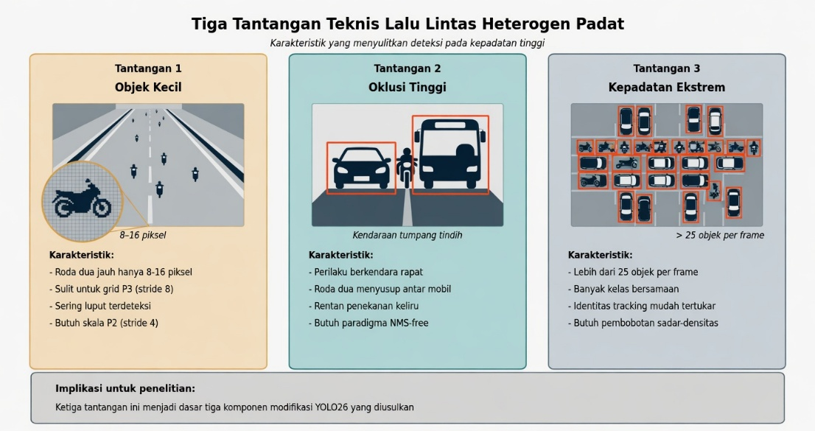
(a) objek kecil: kendaraan roda dua di kejauhan; (b) oklusi tinggi antarkendaraan; (c) kepadatan ekstrem, lebih dari 25 objek per frame

Gambar 1.1 Tiga Tantangan Teknis Lalu Lintas Heterogen Padat
Perkembangan Deep Learning pada bidang deteksi objek telah menghadirkan terobosan signifikan untuk implementasi sistem penghitung kendaraan otomatis. Algoritma You Only Look Once (YOLO) yang pertama kali diperkenalkan oleh Redmon et al. pada tahun 2016 [4] menjadi salah satu object detector paling populer karena kemampuan inferensi real-time dengan akurasi kompetitif dibanding pendekatan dua tahap seperti Faster R-CNN. Evolusi YOLO berlangsung sangat cepat, dimulai dari YOLOv1 hingga generasi terkini YOLO26 yang dirilis pada Januari 2026. Setiap versi membawa inovasi arsitektur yang berbeda, mulai dari anchor-free detection pada YOLOv8, mekanisme spatial attention C2PSA pada YOLOv11 [5], paradigma attention-centric dengan Area Attention pada YOLOv12 [6], hingga paradigma Non-Maximum Suppression-free (NMS-free) dengan inovasi Progressive Loss dan Small-Target-Aware Label Assignment pada YOLO26 [7], [8]. Garis besar evolusi tersebut dirangkum pada Tabel 1.1.

Tabel 1.1 Evolusi Algoritma YOLO dari YOLOv1 hingga YOLO26
Versi | Tahun Rilis | Inovasi Kunci | Paradigma Pascaproses
YOLOv1 | 2016 | Deteksi satu tahap real-time | NMS-based
YOLOv8 | Januari 2023 | Anchor-free, decoupled head, C2f block | NMS-based
YOLOv11 | 2024 | C3K2, C2PSA (atensi spasial) | NMS-based
YOLOv12 | 2025 | Area Attention, R-ELAN, FlashAttention | NMS-based (Distribution Focal Loss)
YOLO26 | Januari 2026 | Dual-head NMS-free, ProgLoss, STAL, MuSGD | NMS-free (one-to-one)
YOLO26 menghadirkan paradigma NMS-free melalui arsitektur dual-head yang terdiri dari one-to-many head untuk pelatihan dan one-to-one head untuk inferensi, sehingga prediksi keluaran sudah bersih dari duplikat tanpa memerlukan post-processing. Selain itu, YOLO26 telah dilengkapi mekanisme Small-Target-Aware Label Assignment (STAL) yang dirancang khusus untuk meningkatkan recall objek kecil pada saat penetapan label ground truth. Meskipun demikian, terdapat dua celah yang belum terjawab. Pertama, klaim performa YOLO26 divalidasi hanya pada dataset Microsoft Common Objects in Context (MS COCO) [9], sementara efektivitas modifikasi arsitektur lanjutan untuk objek kecil pada paradigma NMS-free ini belum pernah diselidiki. Kedua, informasi kepadatan lokal yang justru menjadi ciri utama lalu lintas padat belum dimanfaatkan dalam proses pelatihan, padahal mekanisme STAL bawaan hanya mempertimbangkan ukuran objek tanpa memperhitungkan tingkat kepadatan di sekitarnya.
Pada sisi modifikasi arsitektur, beberapa penelitian telah membuktikan efektivitas integrasi mekanisme atensi dan lapisan deteksi tambahan untuk meningkatkan performa pada objek kecil. Penelitian Wang et al. dengan CRL-YOLOv5 mengintegrasikan Convolutional Block Attention Module (CBAM) yang dikembangkan oleh Woo et al. [10] bersama lapisan deteksi P2 pada YOLOv5, menghasilkan peningkatan mean Average Precision sebesar 5,4 persen pada dataset VisDrone [11]. Penelitian Li et al. dengan MST-YOLO mengintegrasikan Mixed Local Channel Attention dengan lapisan P2 pada YOLOv8, menghasilkan peningkatan signifikan pada deteksi objek kecil [12]. Penelitian Tang et al. dengan HIC-YOLOv5 juga menambahkan detection head P2 untuk objek kecil [13]. Namun, seluruh modifikasi tersebut diaplikasikan pada YOLOv5 atau YOLOv8 yang menggunakan paradigma NMS-based dengan Distribution Focal Loss. Belum dapat dipastikan apakah pola modifikasi serupa tetap efektif ketika diaplikasikan pada YOLO26 yang menggunakan paradigma NMS-free, sebab penambahan lapisan deteksi beresolusi tinggi berpotensi memengaruhi kestabilan mekanisme pencocokan one-to-one yang menjadi inti paradigma tersebut. Inilah celah konseptual yang menjadi salah satu fokus penyelidikan penelitian ini.
Selain pemilihan object detector, komponen penting lain dalam sistem penghitung kendaraan adalah algoritma multi-object tracking yang menjaga konsistensi identitas kendaraan antar frame. Algoritma yang populer meliputi Simple Online and Realtime Tracking (SORT) [14], DeepSORT yang menambahkan deep appearance descriptor [15], serta ByteTrack [16]. Penelitian ini memilih ByteTrack sebagai tracker utama berdasarkan tiga pertimbangan. Pertama, ByteTrack mengasosiasikan setiap detection box termasuk yang memiliki confidence score rendah, sehingga sangat sesuai untuk kondisi oklusi tinggi di mana kendaraan yang terhalang kerap menghasilkan skor rendah namun tetap valid. Kedua, ByteTrack tidak memerlukan modul re-identification terpisah, sehingga efisien secara komputasi dan dapat berjalan pada perangkat dengan sumber daya terbatas seperti GPU NVIDIA RTX 4060 8GB. Ketiga, ByteTrack secara konsisten mengungguli SORT dan DeepSORT pada benchmark publik untuk metrik Multi-Object Tracking Accuracy dan Identification F1 Score [16].
Berdasarkan celah yang telah diuraikan, penelitian ini mengusulkan pengembangan modifikasi arsitektur YOLO26 melalui integrasi tiga komponen. Komponen pertama adalah Modul Atensi Hibrida yang menggabungkan atensi kanal dan atensi spasial pada tahap ketiga dan keempat backbone untuk meningkatkan fokus model terhadap region kendaraan yang kritis. Komponen kedua adalah Lapisan Deteksi Multi-Skala P2 dengan stride empat untuk memperbaiki deteksi objek berukuran sangat kecil. Komponen ketiga adalah Pembobotan Loss Berbasis Densitas yang memberikan penekanan adaptif berdasarkan kepadatan lokal di sekitar objek. Titik penyisipan ketiga komponen tersebut pada pipeline deteksi ditampilkan pada Gambar 1.2.
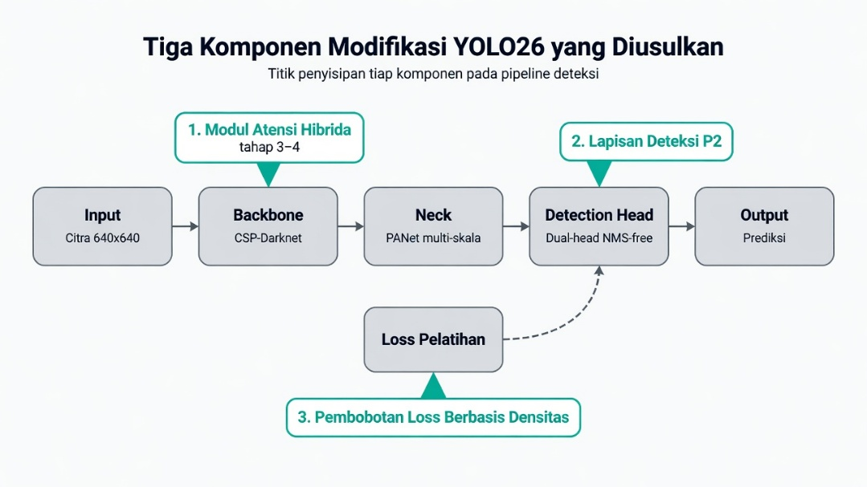

Gambar 1.2 Tiga Komponen Modifikasi YOLO26 yang Diusulkan
Komponen ketiga merupakan inti kebaruan penelitian ini dan dirancang secara khusus untuk melengkapi, bukan menduplikasi, mekanisme STAL yang telah dimiliki YOLO26. Perbedaan mendasarnya terletak pada dasar pembobotan. Mekanisme STAL bekerja pada tahap penetapan label dan hanya mempertimbangkan ukuran objek, sehingga sebuah kendaraan roda dua berukuran kecil di area renggang dan kendaraan roda dua berukuran sama di tengah kerumunan padat diperlakukan setara. Padahal, objek yang berada di tengah kerumunan padat menghadirkan kesulitan deteksi yang jauh lebih besar akibat oklusi dan tumpang tindih. Pembobotan Loss Berbasis Densitas bekerja pada tahap penghitungan loss pelatihan dan mempertimbangkan kepadatan lokal, yaitu banyaknya objek tetangga di sekitar suatu objek, sehingga objek pada area padat memperoleh bobot lebih tinggi. Karena kedua mekanisme bekerja pada tahap yang berbeda dan atas dasar yang berbeda, keduanya bersifat saling melengkapi. Ilustrasi konsep ini ditampilkan pada Gambar 1.3.
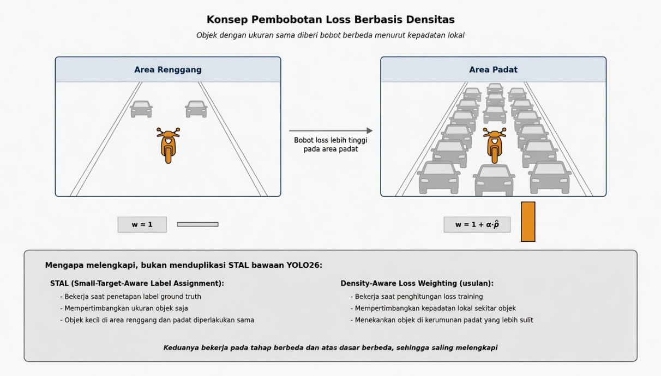

Gambar 1.3 Konsep Pembobotan Loss Berbasis Densitas
Penelitian ini menggunakan dataset primer berisi 3.389 citra yang dikumpulkan dari rekaman kamera CCTV lalu lintas perkotaan di Jakarta [17]. Dataset dianotasi ke dalam empat kelas objek, yaitu kendaraan roda dua, mobil, kendaraan besar yang menggabungkan bus dan truk, serta pejalan kaki sebagai objek non-kendaraan yang relevan dengan konteks lalu lintas. Pengelompokan ini dirancang agar sesuai dengan kebutuhan penghitungan lalu lintas yang menekankan pembedaan moda besar, moda kecil, dan pejalan kaki, sekaligus memberikan jumlah sampel yang memadai pada tiap kelas. Evaluasi penelitian dilakukan secara berlapis, mulai dari evaluasi standar berbasis mean Average Precision, ablation study untuk mengukur kontribusi tiap komponen, evaluasi terstratifikasi berdasarkan ukuran objek, tingkat oklusi, dan kepadatan, hingga evaluasi end-to-end pada pipeline penghitungan yang mengintegrasikan ByteTrack dengan teknik virtual line crossing. Pemetaan posisi penelitian terhadap penelitian terdahulu disajikan pada analisis state-of-the-art di BAB II, khususnya Tabel 2.4, Tabel 2.5, dan Gambar 2.4.
Signifikansi statistik dari perbedaan performa antarmodel diuji menggunakan Wilcoxon signed-rank test pada taraf signifikansi lima persen, untuk memastikan bahwa peningkatan performa yang dilaporkan bukan merupakan hasil kebetulan. Dengan demikian, penelitian ini tidak sekadar mengusulkan modifikasi arsitektur, melainkan juga menyelidiki secara empiris bagaimana modifikasi tersebut berinteraksi dengan paradigma NMS-free, serta memperkenalkan pembobotan berbasis densitas yang melengkapi mekanisme bawaan YOLO26. Kontribusi ini diharapkan memberikan pemahaman baru yang bermanfaat baik secara metodologis maupun praktis bagi pengembangan sistem penghitungan kendaraan pada kondisi lalu lintas heterogen padat.
Berdasarkan uraian tersebut, celah penelitian dapat dirumuskan secara eksplisit ke dalam tiga hal yang saling berkaitan. Pertama, seluruh modifikasi arsitektur untuk objek kecil yang menggabungkan mekanisme atensi dan lapisan deteksi beresolusi tinggi selama ini hanya diuji pada paradigma NMS-based, sehingga efektivitasnya pada paradigma NMS-free belum diketahui. Kedua, informasi kepadatan lokal yang justru menjadi ciri utama lalu lintas heterogen padat belum dimanfaatkan pada tahap penghitungan loss, sebab mekanisme STAL bawaan YOLO26 hanya mempertimbangkan ukuran objek. Ketiga, dan inilah celah yang paling mendasar, belum ada penelitian yang secara sistematis mengkaji interaksi antara modul atensi, penambahan lapisan deteksi P2, dan pembobotan loss berbasis densitas pada paradigma NMS-free YOLO26, padahal ketiga komponen tersebut bekerja pada tahap yang berbeda dan berpotensi saling memengaruhi kestabilan mekanisme pencocokan one-to-one.
Bertolak dari celah tersebut, kebaruan penelitian ini dirumuskan secara eksplisit dan berdiri di atas dua kaki. Kaki pertama bersifat metodologis, yaitu Pembobotan Loss Berbasis Densitas, sebuah mekanisme pembobotan yang bekerja pada tahap penghitungan loss dan mempertimbangkan kepadatan lokal di sekitar tiap objek, sehingga melengkapi mekanisme STAL bawaan YOLO26 yang hanya mempertimbangkan ukuran. Kaki kedua bersifat analitis, yaitu kajian empiris sistematis pertama mengenai interaksi antara Modul Atensi Hibrida, Lapisan Deteksi Multi-Skala P2, dan Pembobotan Loss Berbasis Densitas dengan mekanisme pencocokan one-to-one pada paradigma NMS-free, yang diukur melalui metrik Duplicate Rate, Confidence Margin, dan stabilitas assignment. Modul Atensi Hibrida dan Lapisan Deteksi P2 dengan demikian berperan sebagai instrumen untuk mewujudkan dan menguji kedua kaki kebaruan tersebut, bukan sebagai klaim kebaruan tersendiri. Keterkaitan antara tantangan, celah, kontribusi, dan bentuk pembuktiannya dirangkum pada Gambar 1.4.
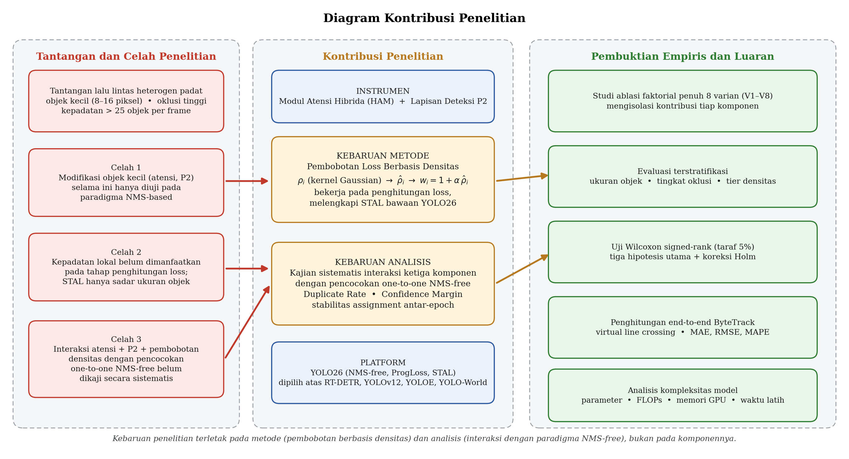

Gambar 1.4 Diagram Kontribusi Penelitian

1.2 Rumusan Masalah
Berdasarkan latar belakang yang telah diuraikan, penelitian ini merumuskan lima pertanyaan penelitian utama sebagai berikut. Pertama, bagaimana merancang dan mengimplementasikan modifikasi arsitektur YOLO26 dengan integrasi Modul Atensi Hibrida, Lapisan Deteksi Multi-Skala P2, dan Pembobotan Loss Berbasis Densitas yang kompatibel dengan paradigma NMS-free. Kedua, sejauh mana setiap komponen modifikasi memberikan kontribusi terhadap peningkatan performa deteksi kendaraan, yang diuji melalui ablation study. Ketiga, bagaimana penambahan Lapisan Deteksi P2 dan Modul Atensi Hibrida memengaruhi kestabilan mekanisme pencocokan one-to-one pada paradigma NMS-free YOLO26. Keempat, bagaimana performa model yang diusulkan ketika dievaluasi secara terstratifikasi pada berbagai tingkat ukuran objek, oklusi, dan kepadatan lalu lintas. Kelima, sejauh mana akurasi end-to-end sistem penghitungan kendaraan menggunakan integrasi model yang diusulkan dengan ByteTrack mencapai standar penerapan praktis pada kondisi lalu lintas heterogen padat.

1.3 Tujuan Penelitian
Penelitian ini bertujuan secara umum untuk mengembangkan dan mengevaluasi modifikasi arsitektur YOLO26 untuk sistem penghitungan kendaraan real-time pada lalu lintas heterogen padat. Secara khusus, tujuan penelitian ini meliputi lima poin. Pertama, merancang dan mengimplementasikan modifikasi arsitektur YOLO26 dengan integrasi Modul Atensi Hibrida, Lapisan Deteksi Multi-Skala P2, dan Pembobotan Loss Berbasis Densitas. Kedua, melakukan ablation study untuk membuktikan kontribusi setiap komponen modifikasi secara independen. Ketiga, menganalisis secara empiris interaksi antara modifikasi yang diusulkan dengan mekanisme pencocokan one-to-one pada paradigma NMS-free. Keempat, mengevaluasi performa model secara terstratifikasi berdasarkan ukuran objek, tingkat oklusi, dan kepadatan, serta membandingkannya dengan baseline YOLO26 standar menggunakan uji Wilcoxon signed-rank. Kelima, mengevaluasi akurasi end-to-end sistem penghitungan kendaraan melalui integrasi model dengan ByteTrack pada pipeline virtual line crossing.

1.4 Hipotesis Penelitian
Karena penelitian ini menggunakan desain eksperimen terkontrol yang disertai pengujian signifikansi statistik, perbedaan performa antarvarian dirumuskan terlebih dahulu ke dalam hipotesis penelitian yang dapat diuji secara empiris. Ketiga hipotesis berikut disusun sejalan dengan rancangan ablation study pada BAB III dan diuji menggunakan Wilcoxon signed-rank test pada taraf signifikansi lima persen.
Hipotesis pertama menyatakan bahwa integrasi Modul Atensi Hibrida, Lapisan Deteksi Multi-Skala P2, dan Pembobotan Loss Berbasis Densitas memberikan peningkatan performa deteksi yang signifikan dibandingkan arsitektur YOLO26 standar. Hipotesis nol pertama menyatakan tidak terdapat perbedaan performa deteksi yang signifikan antara model penuh dan baseline YOLO26 standar, sedangkan hipotesis alternatifnya menyatakan model penuh menghasilkan performa deteksi yang lebih tinggi secara signifikan.
Hipotesis kedua menyatakan bahwa Pembobotan Loss Berbasis Densitas secara mandiri, tanpa kehadiran komponen lain, memberikan peningkatan performa deteksi yang signifikan dibandingkan baseline YOLO26 standar. Hipotesis nol kedua menyatakan tidak terdapat perbedaan yang signifikan antara varian dengan pembobotan densitas saja dan baseline, sedangkan hipotesis alternatifnya menyatakan varian tersebut lebih unggul secara signifikan. Hipotesis ini penting karena menguji kebaruan metode secara terisolasi dari pengaruh komponen instrumen.
Hipotesis ketiga menyatakan bahwa Pembobotan Loss Berbasis Densitas memberikan kontribusi tambahan yang signifikan ketika ditumpangkan di atas kombinasi Modul Atensi Hibrida dan Lapisan Deteksi P2. Hipotesis nol ketiga menyatakan tidak terdapat perbedaan yang signifikan antara model penuh dan varian tanpa pembobotan densitas, sedangkan hipotesis alternatifnya menyatakan penambahan pembobotan densitas meningkatkan performa secara signifikan. Ketiga hipotesis tersebut diuji secara berpasangan pada potongan data uji yang identik, dengan prosedur pengujian dan pengendalian kesalahan tipe I yang dijelaskan pada Subbab 3.11.5.

1.5 Manfaat Penelitian
Penelitian ini diharapkan memberikan manfaat secara teoretis maupun praktis. Secara teoretis, penelitian ini berkontribusi sebagai modifikasi arsitektur pertama yang diaplikasikan pada YOLO26 dengan paradigma NMS-free, sehingga memberikan wawasan tentang kompatibilitas integrasi mekanisme atensi dan lapisan deteksi tambahan dengan paradigma deteksi end-to-end tanpa post-processing. Penelitian ini juga memperkenalkan pembobotan loss berbasis densitas yang melengkapi mekanisme penetapan label bawaan, serta menyediakan analisis empiris mengenai interaksi modifikasi dengan mekanisme pencocokan one-to-one yang dapat menjadi rujukan metodologis bagi penelitian sejenis. Kerangka evaluasi terstratifikasi yang digunakan juga dapat menjadi acuan untuk menghindari interpretasi metrik agregat yang menyesatkan. Secara praktis, hasil penelitian ini memberikan rekomendasi konfigurasi model yang sesuai untuk sistem penghitung kendaraan pada kondisi lalu lintas padat, yang dapat dimanfaatkan oleh instansi pengelola lalu lintas. Implementasi pada perangkat CCTV yang telah terpasang juga membuka peluang penerapan yang hemat biaya tanpa investasi infrastruktur baru.

1.6 Batasan Penelitian
Untuk menjaga fokus dan kelayakan penelitian, ditetapkan beberapa batasan sebagai berikut. Penelitian ini mengevaluasi modifikasi arsitektur pada YOLO26 ukuran small, dengan varian lain tidak menjadi fokus karena keterbatasan komputasi pada perangkat keras yang digunakan. Dataset yang digunakan terbatas pada 3.389 citra hasil perekaman CCTV lalu lintas perkotaan dengan empat kelas objek, yaitu kendaraan roda dua, mobil, kendaraan besar, dan pejalan kaki. Penghitungan akhir difokuskan pada tiga kelas kendaraan, sedangkan pejalan kaki diperlakukan sebagai objek konteks. Kondisi pencahayaan dataset terbatas pada kondisi siang hingga sore hari dengan cuaca cerah hingga mendung, tanpa mencakup kondisi malam hari atau hujan ekstrem. Tracker yang digunakan untuk evaluasi end-to-end terbatas pada ByteTrack tanpa modifikasi, dengan teknik virtual line crossing sebagai metode penghitungan. Evaluasi efisiensi komputasi dilakukan pada satu jenis perangkat keras GPU NVIDIA RTX 4060 8GB, tanpa pengujian pada perangkat edge. Penelitian ini tidak mencakup analisis dampak ekonomi atau studi kelayakan implementasi pada skala kota, melainkan berfokus pada kontribusi metodologis di domain Computer Vision.

1.7 Sistematika Penulisan
Bab 1 Pendahuluan menguraikan latar belakang, rumusan masalah, tujuan, manfaat, batasan, dan sistematika penulisan. Bab 2 Tinjauan Pustaka menyajikan kajian literatur terkait evolusi algoritma YOLO hingga YOLO26, mekanisme atensi, modifikasi arsitektur untuk objek kecil, sistem penghitung kendaraan berbasis Computer Vision, algoritma multi-object tracking, kerangka evaluasi terstratifikasi, serta pemetaan posisi penelitian. Bab 3 Metode Penelitian menjelaskan kerangka penelitian, proses pengumpulan dan anotasi dataset, rancangan arsitektur YOLO26 termodifikasi termasuk formulasi pembobotan berbasis densitas, skema pelatihan dan ablation study, prosedur analisis interaksi dengan mekanisme one-to-one, integrasi dengan ByteTrack, protokol evaluasi terstratifikasi, analisis kompleksitas model, serta ancaman terhadap validitas penelitian. Bab 4 Hasil dan Pembahasan menyajikan hasil eksperimen yang meliputi metrik deteksi, hasil ablation study, analisis interaksi, analisis stratifikasi, akurasi end-to-end, dan analisis kasus kegagalan. Bab 5 Penutup menyimpulkan temuan utama, kontribusi keilmuan, keterbatasan, serta rekomendasi untuk penelitian lanjutan.

BAB II
TINJAUAN PUSTAKA

2.1 Pendahuluan
Bab ini menyajikan kajian literatur sistematis terhadap berbagai aspek yang mendukung pengembangan modifikasi arsitektur YOLO26 untuk sistem penghitungan kendaraan pada lalu lintas heterogen padat. Tinjauan pustaka disusun untuk memberikan landasan teoretis yang kuat sekaligus memetakan posisi penelitian terhadap state-of-the-art. Penekanan diberikan pada kondisi lalu lintas yang menantang, yaitu dominasi kendaraan roda dua, tingkat oklusi yang tinggi, dan kepadatan ekstrem, bukan pada keunikan jenis kendaraan pada wilayah geografis tertentu. Struktur tinjauan diawali dengan kajian fundamental deteksi objek berbasis Deep Learning, dilanjutkan dengan evolusi algoritma YOLO hingga YOLO26, mekanisme atensi pada Convolutional Neural Network, modifikasi arsitektur untuk objek kecil, pembobotan loss adaptif, sistem penghitung kendaraan dan multi-object tracking, serta kerangka evaluasi terstratifikasi. Bab ini ditutup dengan analisis state-of-the-art dan posisi kebaruan penelitian yang disajikan dalam subbab tersendiri.
Metodologi tinjauan mengadopsi pendekatan Systematic Literature Review dengan penelusuran pada basis data IEEE Xplore, ScienceDirect, MDPI, Springer, dan arXiv. Setiap sumber yang dirujuk diverifikasi keabsahan dan status indeksasinya, sehingga peringkat jurnal atau konferensi yang dicantumkan dapat dipertanggungjawabkan. Pendekatan synthesis matrix digunakan untuk mengorganisasi temuan literatur agar memudahkan identifikasi celah penelitian.

2.2 Object Detection dengan Deep Learning

2.2.1 Definisi dan Perkembangan
Object detection merupakan tugas fundamental dalam Computer Vision yang bertujuan mengidentifikasi keberadaan objek dari kategori tertentu dalam citra atau frame video, sekaligus melokalisasinya melalui bounding box. Berbeda dengan image classification yang hanya menentukan kelas dominan, deteksi objek menangani localization dan classification secara simultan [4]. Kemunculan Convolutional Neural Network (CNN) menggeser pendekatan konvensional berbasis hand-crafted features karena CNN mampu mempelajari representasi hierarkis fitur secara otomatis, dari tepi dan tekstur pada lapisan awal hingga fitur semantik pada lapisan dalam.

2.2.2 Klasifikasi Metode Deteksi Objek
Metode deteksi objek berbasis Deep Learning terbagi menjadi two-stage detectors dan one-stage detectors. Taksonomi keduanya ditampilkan pada Gambar 2.1.
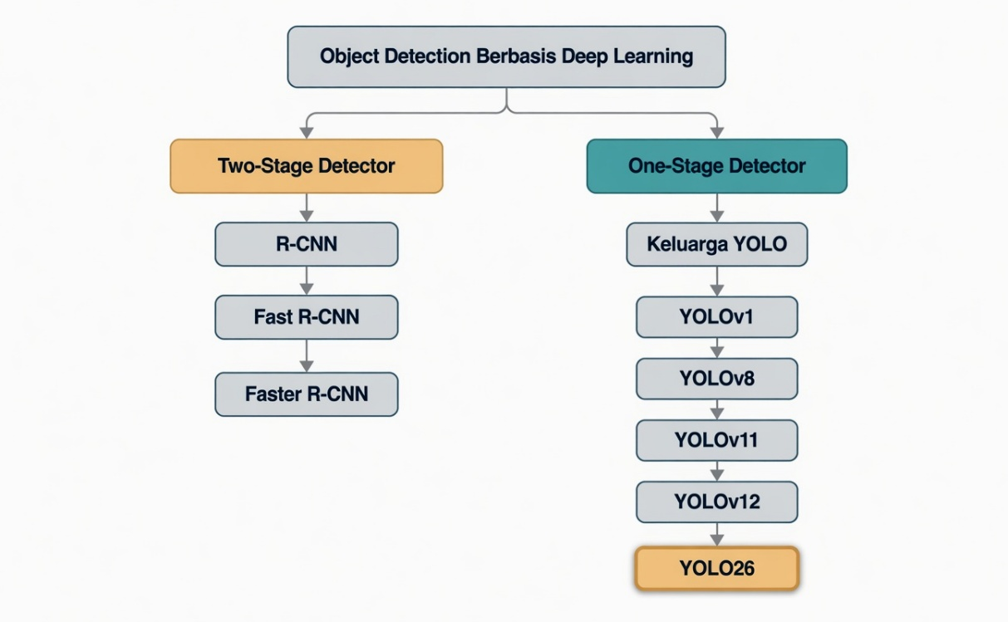

Gambar 2.1 Taksonomi Metode Object Detection Berbasis Deep Learning
Two-stage detectors bekerja dalam dua tahap, yaitu menghasilkan region proposals lalu mengklasifikasi dan memperhalusnya, memberikan akurasi tinggi dengan kecepatan relatif lambat. Pelopornya adalah R-CNN, dilanjutkan Fast R-CNN, dan Faster R-CNN yang mengintegrasikan Region Proposal Network sehingga deteksi mendekati real-time [18]. Sebaliknya, one-stage detectors memprediksi bounding box dan kelas dalam satu forward pass. Pendekatan ini menawarkan kecepatan jauh lebih tinggi, dan perkembangan terkini memungkinkan akurasi setara bahkan melampaui pendekatan dua tahap. Keluarga YOLO, dari YOLOv1 [4] hingga YOLO26 [7], menjadi representasi paling dominan dari kategori ini, sehingga menjadi pilihan utama untuk penghitungan kendaraan real-time pada video CCTV.

2.3 Evolusi Algoritma You Only Look Once (YOLO)

2.3.1 Arsitektur Generic YOLO
Meskipun mengalami evolusi signifikan, struktur dasar YOLO tetap konsisten yaitu backbone sebagai feature extractor, neck sebagai feature aggregator, dan detection head sebagai predictor, sebagaimana ditampilkan pada Gambar 2.2.

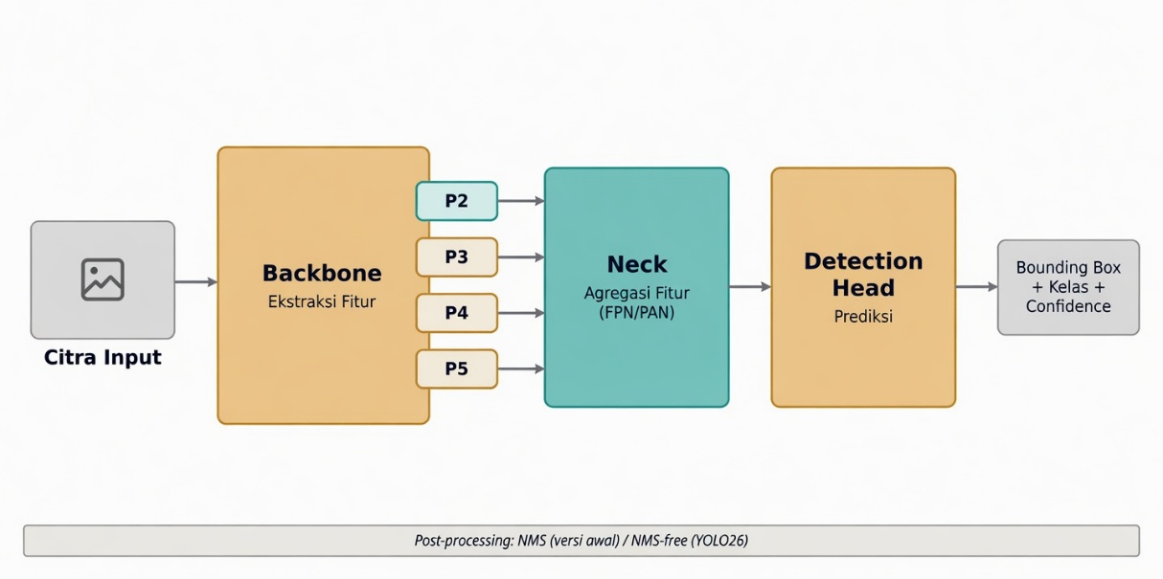

Gambar 2.2 Arsitektur Generic YOLO dengan Komponen Backbone, Neck, dan Detection Head
Backbone mengekstrak fitur hierarkis dan menghasilkan feature maps pada beberapa skala (P2 hingga P5) dengan stride berbeda. Neck mengagregasi fitur antar-skala melalui Feature Pyramid Network atau Path Aggregation Network. Detection head menghasilkan koordinat bounding box, confidence score, dan probabilitas kelas, dengan post-processing Non-Maximum Suppression pada versi awal atau paradigma NMS-free pada YOLO26.

2.3.2 YOLOv8: Anchor-Free Detection
YOLOv8 (Januari 2023) memperkenalkan paradigma anchor-free yang menghilangkan kebutuhan anchor boxes yang harus disetel per dataset. YOLOv8 juga menggunakan decoupled head yang memisahkan jalur klasifikasi dan regresi, serta C2f block untuk efisiensi parameter, menjadi fondasi modular bagi generasi setelahnya.

2.3.3 YOLOv11: C3K2 Block dan C2PSA Attention
YOLOv11 [5] memperkenalkan C3K2 (Cross Stage Partial with kernel size 2) yang mengurangi parameter hingga 22 persen, serta C2PSA (Convolutional block with Parallel Spatial Attention) yang menandai langkah menuju paradigma attention-centric. Penambahan atensi spasial pada backbone memungkinkan model lebih fokus pada region penting, terutama objek yang sulit dideteksi.

2.3.4 YOLOv12: Attention-Centric Paradigm
YOLOv12 [6] membawa paradigma attention-centric melalui Area Attention yang menghitung atensi pada level area kecil untuk efisiensi, didukung R-ELAN dan integrasi FlashAttention. Meskipun demikian, YOLOv12 masih menggunakan paradigma NMS-based dengan Distribution Focal Loss, sama seperti versi sebelumnya.

2.3.5 YOLO26: NMS-Free Paradigm, ProgLoss, dan STAL
YOLO26 [7], [8] merupakan generasi terkini yang membawa inovasi fundamental. Inovasi utama adalah paradigma NMS-free yang menghilangkan Non-Maximum Suppression sebagai post-processing. NMS memiliki dua kelemahan pada lalu lintas padat, yaitu false suppression pada oklusi tinggi di mana objek berdekatan dianggap duplikat, dan ketergantungan pada IoU threshold yang sensitif. YOLO26 mengatasinya dengan arsitektur dual-head yang memadukan one-to-many head untuk pelatihan dan one-to-one head untuk inferensi, sehingga prediksi sudah bersih tanpa duplikat. Inovasi kedua adalah Progressive Loss (ProgLoss) yang menggantikan Distribution Focal Loss, dan inovasi ketiga adalah Small-Target-Aware Label Assignment (STAL) yang memberikan perhatian pada objek kecil saat penetapan label ground truth. STAL bekerja berdasarkan ukuran objek, sebuah titik penting yang akan dilengkapi oleh kebaruan penelitian ini melalui konteks densitas. Inovasi keempat adalah MuSGD optimizer untuk stabilitas pelatihan. Klaim performa YOLO26 divalidasi pada MS COCO [9], sehingga validasi pada kondisi lalu lintas heterogen padat menjadi relevan. Karena rujukan utamanya masih berstatus preprint yang belum melalui telaah sejawat, klaim-klaim arsitektural YOLO26 pada subbab ini diperlakukan dengan kehati-hatian sebagaimana ditandai pada Subbab 2.9.

2.3.6 Justifikasi Pemilihan YOLO26 dibandingkan Detektor Mutakhir Lain
Pemilihan YOLO26 sebagai arsitektur dasar tidak semata didasarkan pada kebaruan rilisnya, melainkan pada kesesuaian karakteristik arsitektur dengan permasalahan yang diteliti. Sejumlah detektor mutakhir lain sesungguhnya tersedia dan perlu dipertimbangkan secara ilmiah sebelum keputusan diambil, yaitu RT-DETR, YOLOv12, YOLO-World, dan YOLOE.
RT-DETR [19] merupakan detektor berbasis Transformer pertama yang mencapai deteksi end-to-end secara real-time dan, sebagaimana YOLO26, telah meniadakan kebutuhan Non-Maximum Suppression. Meskipun demikian, arsitektur berbasis Transformer umumnya menuntut volume data pelatihan dan anggaran komputasi yang jauh lebih besar untuk mencapai konvergensi yang baik, sedangkan penelitian ini bekerja dengan dataset primer berukuran sedang, yaitu 3.389 citra, pada perangkat GPU kelas menengah. Selain itu, ekosistem modifikasi untuk objek kecil, seperti penyisipan lapisan deteksi P2 dan modul atensi pada backbone, telah mapan pada keluarga YOLO tetapi belum baku pada RT-DETR, sehingga perbandingan dengan penelitian terdahulu akan menjadi kurang terkontrol.
YOLOv12 [6] menghadirkan paradigma attention-centric yang menarik, tetapi masih mempertahankan Non-Maximum Suppression sebagai pascapemrosesan. Padahal, persoalan false suppression pada kondisi oklusi tinggi justru berakar pada mekanisme tersebut, sehingga memilih YOLOv12 berarti mempertahankan sumber persoalan yang hendak diatasi.
YOLO-World [20] dan YOLOE [21] merupakan detektor open-vocabulary yang mampu mengenali kelas objek di luar himpunan pelatihan melalui perintah teks maupun isyarat visual. Keunggulan tersebut sangat berharga pada skenario terbuka, namun tidak relevan bagi penelitian ini yang bersifat closed-set dengan empat kelas objek yang telah ditetapkan. Kemampuan open-vocabulary tersebut dibayar dengan tambahan komponen penyelarasan visual-tekstual yang memperbesar kompleksitas model tanpa memberikan manfaat pada tugas penghitungan kendaraan berkelas tetap.
Sebaliknya, YOLO26 [7], [8] memadukan tiga hal yang secara simultan dibutuhkan penelitian ini, yaitu paradigma NMS-free yang mengatasi false suppression pada kondisi padat, mekanisme STAL yang telah menaruh perhatian pada objek kecil sekaligus menjadi titik tolak yang jelas bagi pembobotan berbasis densitas yang diusulkan, serta efisiensi komputasi yang memungkinkan pelatihan delapan varian ablasi pada perangkat kelas menengah. Perbandingan ringkas kelima detektor tersebut disajikan pada Tabel 2.1.

Tabel 2.1 Perbandingan Detektor Mutakhir sebagai Kandidat Arsitektur Dasar
Detektor | Karakteristik Utama | Pertimbangan bagi Penelitian Ini
RT-DETR [19] | Detektor Transformer end-to-end tanpa NMS; hybrid encoder dan uncertainty-minimal query selection | Kurang sesuai: menuntut data dan komputasi besar; ekosistem modifikasi objek kecil belum baku sehingga perbandingan kurang terkontrol
YOLOv12 [6] | Paradigma attention-centric (Area Attention, R-ELAN, FlashAttention); masih memerlukan NMS | Kurang sesuai: mempertahankan NMS yang justru menjadi sumber false suppression pada oklusi tinggi
YOLO-World [20] | Deteksi open-vocabulary melalui pemodelan visual-bahasa (RepVL-PAN, region-text contrastive loss) | Kurang sesuai: keunggulan open-vocabulary tidak relevan untuk empat kelas tetap dan menambah kompleksitas
YOLOE [21] | Deteksi dan segmentasi open-vocabulary dengan perintah teks, isyarat visual, dan prompt-free (RepRTA, SAVPE, LRPC) | Kurang sesuai: kelebihan pada skenario terbuka tidak terpakai pada tugas closed-set penghitungan kendaraan
YOLO26 [7], [8] | Dual-head NMS-free (one-to-one), Progressive Loss, STAL, dan MuSGD optimizer | Dipilih: mengatasi false suppression, STAL menjadi titik tolak pembobotan densitas, serta efisien untuk GPU kelas menengah

2.4 Mekanisme Atensi pada Convolutional Neural Network

2.4.1 Konsep dan Klasifikasi Mekanisme Atensi
Mekanisme atensi memungkinkan model secara selektif fokus pada bagian input yang paling relevan sambil menekan informasi yang kurang penting [22]. Pada CNN, atensi memberikan bobot berbeda pada elemen feature map berdasarkan informasi channel, spatial, atau kombinasi keduanya, dengan tambahan komputasi yang relatif minimal. Ketiga tipe tersebut adalah atensi kanal, atensi spasial, dan atensi hibrida yang menggabungkan keduanya secara kaskade; detail kaskade yang digunakan penelitian ini diperlihatkan pada Gambar 3.3.

2.4.2 Channel Attention dan Squeeze-and-Excitation Network
Channel attention berfokus pada dimensi channel dengan asumsi setiap channel menyimpan informasi semantik dengan relevansi berbeda. Pelopornya adalah Squeeze-and-Excitation Network (SE-Net) [23] yang melakukan operasi squeeze melalui Global Average Pooling dan excitation melalui dua fully connected layer untuk menghasilkan bobot channel-wise. SE-Net meningkatkan akurasi dengan tambahan komputasi minimal, dan diikuti varian efisien seperti ECA-Net.

2.4.3 Spatial Attention dan Hybrid Attention
Spatial attention merekalibrasi setiap posisi spasial untuk menonjolkan area objek. Hybrid attention menggabungkan keduanya, dengan pelopor paling berpengaruh yaitu Convolutional Block Attention Module (CBAM) [10] yang menerapkan Channel Attention Module dan Spatial Attention Module secara kaskade. CBAM dapat diintegrasikan ke berbagai arsitektur dengan peningkatan parameter minimal namun peningkatan performa konsisten. Penelitian ini mengadopsi prinsip hybrid attention sebagai Modul Atensi Hibrida, yang berperan sebagai instrumen untuk mengarahkan fokus model pada region kendaraan kritis, bukan sebagai klaim kebaruan utama.

2.5 Modifikasi Arsitektur YOLO untuk Deteksi Objek Kecil

2.5.1 Tantangan Deteksi Objek Kecil
Berdasarkan konvensi MS COCO, objek kecil adalah objek dengan area kurang dari 32 piksel kuadrat [9]. Pada lalu lintas padat, kendaraan roda dua di kejauhan pada citra CCTV beresolusi 640 piksel sering hanya berukuran 8 hingga 16 piksel. Tantangannya terkait dengan receptive field pada detection head terkecil P3 dengan stride 8, lemahnya feature representation objek kecil pada lapisan dalam, dan ketidakseimbangan distribusi ukuran objek dalam data [3].

2.5.2 Pendekatan Multi-Scale Detection Layer
Pendekatan paling efektif untuk objek kecil adalah penambahan detection layer pada skala lebih halus, yaitu P2 dengan stride 4, sebagaimana dijelaskan pada Gambar 2.3.
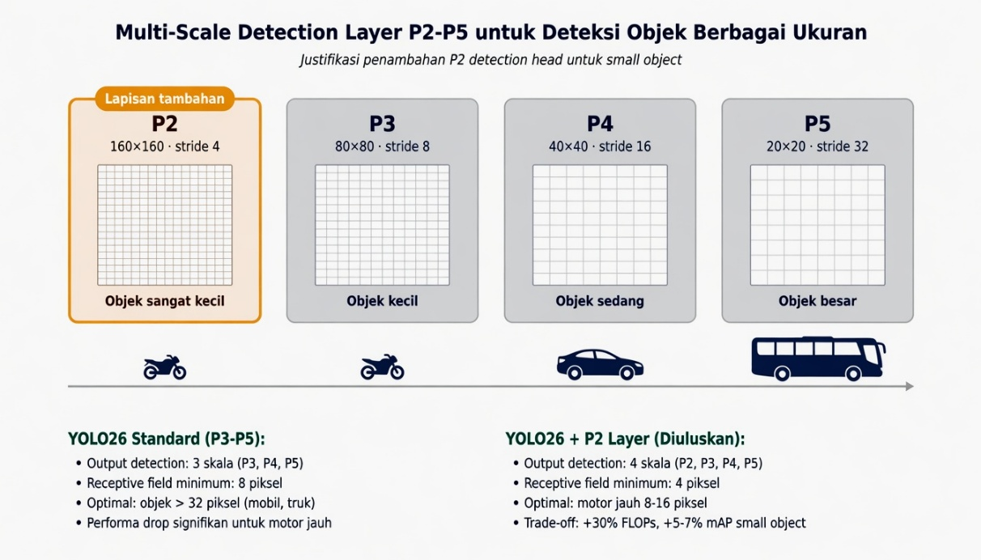

Gambar 2.3 Multi-Scale Detection Layer P2-P5 untuk Deteksi Objek Berbagai Ukuran
Tang et al. dengan HIC-YOLOv5 [13] menambahkan Small Object Detection Head P2 dan CBAM pada YOLOv5, dengan peningkatan mAP yang signifikan pada VisDrone. Wang et al. dengan CRL-YOLOv5 [11] mengombinasikan CBAM pada C3 block backbone dengan layer P2 dan modul Receptive Field Block, menghasilkan peningkatan mAP@0.5 sebesar 5,4 persen. Li et al. dengan MST-YOLO [12] mengintegrasikan Mixed Local Channel Attention pada C2f dengan struktur ST-P2Neck pada YOLOv8, dengan peningkatan mAP@0.5 sebesar 8,42 persen dan peningkatan Average Precision objek kecil hingga 70,97 persen. Trade-off utama penambahan P2 adalah peningkatan Floating Point Operations sekitar 30 hingga 40 persen dan konsumsi memori GPU, yang perlu diantisipasi pada perangkat seperti NVIDIA RTX 4060 8GB melalui mixed precision training.

2.5.3 Synthesis Matrix Modifikasi YOLO untuk Objek Kecil
Sintesis penelitian modifikasi YOLO untuk objek kecil dirangkum pada Tabel 2.2.

Tabel 2.2 Synthesis Matrix Modifikasi Arsitektur YOLO untuk Deteksi Objek Kecil
Penelitian | Versi Dasar | Komponen Modifikasi | Paradigma | Peningkatan
Tang et al. [13] HIC-YOLOv5 (2023) | YOLOv5 | CBAM + Involution + Head P2 | NMS-based | mAP@0.5:0.95 +6,42%
Wang et al. [11] CRL-YOLOv5 (2024) | YOLOv5 | CBAM + Layer P2 + RFB | NMS-based | mAP@0.5 +5,4%
Li et al. [3] MST-YOLO (2024) | YOLOv8 | MLCA + ST-P2Neck (P2) + SSFF/TFE | NMS-based | mAP@0.5 +8,42%; AP kecil +70,97%
Penelitian ini (2026) | YOLO26 | HAM + Layer P2 + Density-Aware Loss | NMS-free | Target: mAP@0.5:0.95 dan F1 padat meningkat
Dari Tabel 2.2 tampak bahwa seluruh modifikasi terdahulu diaplikasikan pada YOLOv5 atau YOLOv8 yang menggunakan paradigma NMS-based. Belum ada yang mengaplikasikan kombinasi atensi dan layer P2 pada YOLO26 yang NMS-free, dan belum ada yang menambahkan konteks densitas pada pembobotan loss. Dua hal inilah yang menjadi celah penelitian ini.

2.6 Pembobotan Loss Adaptif dan Konsep Berbasis Densitas
Pembobotan loss adaptif merupakan strategi memberikan bobot berbeda pada kontribusi loss tiap objek atau sampel selama pelatihan, agar model lebih fokus pada kasus yang sulit. Preseden paling berpengaruh adalah Focal Loss yang diperkenalkan Lin et al. pada ICCV 2017 [24], yang memodifikasi cross entropy sehingga menurunkan bobot sampel mudah dan menekankan sampel sulit, untuk mengatasi ketidakseimbangan ekstrem antara objek dan latar belakang pada detektor satu tahap. Keberhasilan Focal Loss membuktikan bahwa strategi pembobotan adaptif pada tahap penghitungan loss dapat meningkatkan performa secara signifikan tanpa mengubah arsitektur.
Mekanisme Small-Target-Aware Label Assignment pada YOLO26 dapat dipandang sebagai bentuk pembobotan yang sadar ukuran, namun ia bekerja pada tahap penetapan label dan hanya mempertimbangkan ukuran objek. Belum ada mekanisme yang mempertimbangkan kepadatan lokal di sekitar objek pada tahap penghitungan loss. Padahal, dua objek dengan ukuran identik dapat menghadirkan tingkat kesulitan yang sangat berbeda bergantung pada kepadatan lingkungannya, sebuah objek kecil di area renggang jauh lebih mudah dideteksi dibanding objek seukuran di tengah kerumunan padat dengan oklusi tinggi. Celah inilah yang menjadi dasar kebaruan metode pada penelitian ini, yaitu Pembobotan Loss Berbasis Densitas yang melengkapi STAL dengan menambahkan konteks kepadatan lokal saat penghitungan loss, sehingga selaras dengan karakteristik lalu lintas heterogen padat.

2.7 Sistem Penghitung Kendaraan dan Multi-Object Tracking

2.7.1 Arsitektur Umum Sistem Penghitung Kendaraan
Sistem penghitung kendaraan berbasis Computer Vision umumnya terdiri dari frame acquisition, object detection, multi-object tracking, dan counting logic. Komponen tracking menjaga konsistensi identitas kendaraan antar frame sehingga satu kendaraan tidak terhitung berulang, sedangkan counting logic menghitung berdasarkan kriteria seperti virtual line crossing.

2.7.2 Penelitian Terkait Penghitungan Kendaraan
Sejumlah penelitian telah menerapkan YOLO untuk penghitungan kendaraan pada konteks lalu lintas nyata. Darmadi et al. [25] menerapkan YOLOv8 pada ruas jalan tol dengan karakteristik kendaraan didominasi mobil dan truk pada pola jalur tetap. Marcelleno dan Putra [26] mengevaluasi YOLOv8 pada beragam kondisi lingkungan menggunakan 16.990 citra dengan akurasi 78 persen, namun menghadapi tantangan pada objek kecil dan bentuk kendaraan tidak teratur. Juliansyah et al. [27] mengembangkan sistem pemantauan kepadatan berbasis web dengan YOLOv8. Penelitian-penelitian tersebut umumnya menggunakan satu versi YOLO tanpa modifikasi arsitektur, belum mengevaluasi paradigma NMS-free, dan belum menerapkan kerangka evaluasi terstratifikasi maupun pembobotan berbasis densitas.

2.7.3 Evolusi Algoritma Tracker: SORT, DeepSORT, dan ByteTrack
Simple Online and Realtime Tracking (SORT) [14] menggabungkan Kalman Filter dan Hungarian Algorithm, cepat namun rentan ID switch pada oklusi. DeepSORT [15] menambahkan deep appearance descriptor untuk mengaitkan kembali identitas setelah oklusi, namun feature-nya dilatih pada pedestrian sehingga kurang optimal untuk kendaraan dengan tampilan mirip. ByteTrack [16] mengasosiasikan setiap detection box, termasuk yang ber-confidence rendah, berdasarkan observasi bahwa deteksi score rendah sering merupakan objek valid yang teroklusi. Strategi dua tahap ini menghasilkan MOTA 80,3 persen dan IDF1 77,3 persen pada MOT17, jauh melampaui SORT dan DeepSORT, tanpa modul re-identification terpisah. Komparasi ketiganya dirangkum pada Tabel 2.3.

Tabel 2.3 Synthesis Matrix Komparasi Algoritma Multi-Object Tracking
Aspek | SORT [14] (2016) | DeepSORT [15] (2017) | ByteTrack [16] (2022)
Strategi asosiasi | Hanya score tinggi | Score tinggi + appearance | Setiap box (tinggi & rendah)
Modul Re-ID deep | Tidak | Ya (dilatih pedestrian) | Tidak diperlukan
Performa pada oklusi | Rendah | Sedang | Tinggi
MOTA pada MOT17 | 43,1% | 60,3% | 80,3%
IDF1 pada MOT17 | 39,8% | 61,2% | 77,3%
Kesesuaian lalu lintas padat | Rendah | Sedang | Tinggi (robust oklusi)
Berdasarkan Tabel 2.3, ByteTrack dipilih sebagai tracker utama karena keunggulan pada penanganan oklusi yang menjadi karakteristik lalu lintas padat, efisiensi yang sesuai dengan RTX 4060 8GB, dan performa benchmark yang konsisten unggul.

2.8 Kerangka Evaluasi Terstratifikasi
Mean Average Precision (mAP) merupakan metrik standar deteksi objek, namun evaluasi agregat dapat menyembunyikan performa buruk pada subset data tertentu. Tariq dan Javed [3] menunjukkan performa dapat menurun drastis pada objek dengan area kurang dari satu persen citra meskipun mAP agregat terlihat baik. Untuk itu, penelitian ini menerapkan evaluasi terstratifikasi pada tiga dimensi, yaitu tingkat oklusi (no, partial, heavy), ukuran objek (small, medium, large mengikuti konvensi MS COCO), dan tier densitas (sparse, medium, dense). Ketiga atribut tersebut dapat diturunkan secara komputasional dari anotasi bounding box, sehingga ukuran dihitung dari luas kotak, densitas dari jumlah dan kerapatan kotak per frame, dan oklusi diaproksimasi dari tumpang tindih antar-kotak. Evaluasi end-to-end penghitungan diukur dengan Mean Absolute Error, Root Mean Square Error, dan Mean Absolute Percentage Error, sedangkan signifikansi perbedaan performa antarmodel diuji dengan Wilcoxon signed-rank test pada taraf lima persen.

2.9 Analisis State-of-the-Art dan Posisi Kebaruan Penelitian
Subbab ini menyajikan analisis state-of-the-art secara eksplisit dan memetakan posisi kebaruan penelitian. State-of-the-art penelitian ini berpusat pada YOLO26 sebagai baseline terkini dengan paradigma NMS-free, dikelilingi pembanding arsitektur YOLOv8, YOLOv11, dan YOLOv12, tiga karya modifikasi objek kecil yang paling relevan, serta algoritma tracking ByteTrack. Tabel 2.4 merangkum sumber-sumber tersebut beserta venue, peringkat indeksasi yang telah diverifikasi, peran, dan analisis mengapa masing-masing menjadi acuan state-of-the-art atau dasar kebaruan. Perlu ditegaskan secara jujur bahwa beberapa rujukan arsitektur YOLO terbaru masih berstatus preprint arXiv sehingga belum memiliki kuartil indeksasi, sementara rujukan metodologis inti berasal dari jurnal terindeks Scopus dan konferensi peringkat atas.

Tabel 2.4 Analisis State-of-the-Art dan Dasar Kebaruan Penelitian
No | Karya dan Judul Ringkas | Sumber dan Peringkat | Peran | Analisis: alasan menjadi SOTA atau dasar kebaruan
1 | Redmon et al. (2016), You Only Look Once | CVPR; konferensi CORE A*, terindeks Scopus | Fondasi | Memperkenalkan deteksi satu tahap real-time; titik awal seluruh evolusi YOLO yang menjadi kerangka arsitektur penelitian ini.
2 | Ren et al. (2015), Faster R-CNN | NeurIPS; konferensi CORE A*, terindeks Scopus | Pembanding paradigma | Representasi dua tahap berakurasi tinggi; menjadi pembanding konseptual yang menjelaskan mengapa pendekatan satu tahap dipilih untuk real-time.
3 | Lin et al. (2017), Focal Loss for Dense Object Detection | ICCV; konferensi CORE A*, terindeks Scopus | Landasan kebaruan | Membuktikan pembobotan loss adaptif efektif; menjadi landasan teoretis bagi pembobotan berbasis densitas yang diusulkan.
4 | Hu et al. (2018), Squeeze-and-Excitation Networks | CVPR; konferensi CORE A*, terindeks Scopus | Komponen | Pelopor channel attention; dasar bagi komponen atensi kanal pada Modul Atensi Hibrida.
5 | Woo et al. (2018), CBAM | ECCV; konferensi CORE A*, terindeks Scopus | Komponen (instrumen) | Pelopor hybrid attention (kaskade kanal dan spasial); diadopsi sebagai prinsip Modul Atensi Hibrida, bukan klaim kebaruan.
6 | Khanam dan Hussain (2024), YOLOv11 | Preprint arXiv:2410.17725 (belum terindeks/peer-review) | Pembanding arsitektur | Memperkenalkan C3K2 dan C2PSA; menjadi pembanding evolusi arsitektur menuju YOLO26.
7 | Tian et al. (2025), YOLOv12 | Preprint arXiv:2502.12524 (belum terindeks/peer-review) | Pembanding arsitektur | Paradigma attention-centric (Area Attention), namun masih NMS-based; pembanding evolusi arsitektur yang relevan.
8 | Sapkota et al. (2025), YOLO26 | Preprint arXiv:2509.25164 (belum terindeks/peer-review) | Baseline utama | Baseline terkini dengan NMS-free, ProgLoss, dan STAL; menjadi titik tolak seluruh modifikasi dan analisis penelitian ini.
9 | Wang et al. (2024), CRL-YOLOv5 | Sensors (MDPI); Scopus Q1 (SJR) / JCR Q2, IF 3,5 | Acuan SOTA modifikasi | SOTA integrasi CBAM dan P2 untuk objek kecil; celah yang ditinggalkan adalah penerapannya hanya pada paradigma NMS-based.
10 | Li et al. (2024), MST-YOLO | Sensors (MDPI); Scopus Q1 (SJR) / JCR Q2, IF 3,5 | Acuan SOTA modifikasi | SOTA integrasi MLCA dan P2 pada YOLOv8 dengan lonjakan AP objek kecil; tetap NMS-based dan tanpa konteks densitas.
11 | Tang et al. (2023/2024), HIC-YOLOv5 | arXiv:2309.16393; versi konferensi IEEE ICRA 2024 (CORE A*) | Acuan SOTA modifikasi | SOTA head P2 dan CBAM yang ringan; celah serupa, yaitu berbasis NMS dan tanpa pembobotan densitas.
12 | Bewley et al. (2016), SORT | ICIP; konferensi CORE B, terindeks Scopus | Pembanding tracker | Tracker dasar yang cepat; pembanding yang menunjukkan keterbatasan pada oklusi tinggi.
13 | Wojke et al. (2017), DeepSORT | ICIP; konferensi CORE B, terindeks Scopus | Pembanding tracker | Menambah appearance descriptor; pembanding yang menyoroti biaya komputasi modul re-identification.
14 | Zhang et al. (2022), ByteTrack | ECCV; konferensi CORE A*, terindeks Scopus | Acuan SOTA tracker | SOTA tracking dengan asosiasi setiap deteksi; dipilih karena unggul pada oklusi dan efisien untuk penghitungan end-to-end.
Dari Tabel 2.4 tampak bahwa mayoritas rujukan inti berasal dari sumber peringkat tinggi, yaitu jurnal Sensors yang terindeks Scopus Q1 menurut SJR dan Q2 menurut JCR, serta konferensi peringkat CORE A* seperti CVPR, ECCV, ICCV, dan NeurIPS. Rujukan arsitektur YOLO terbaru yang masih berstatus preprint tetap dicantumkan karena merupakan sumber primer dan paling otoritatif untuk arsitektur tersebut, dengan status indeksasinya ditandai secara jujur. Pemetaan posisi penelitian terhadap state-of-the-art pada dua dimensi, yaitu paradigma deteksi dan dasar pembobotan loss, ditampilkan pada Gambar 2.4.
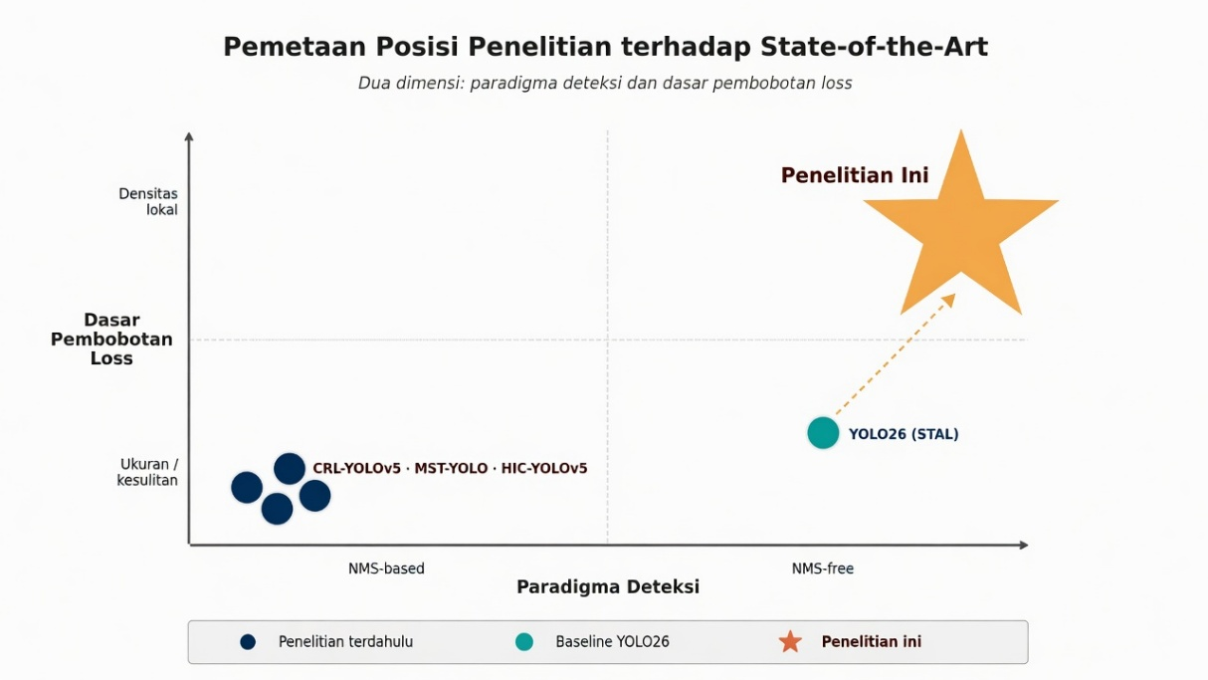

Gambar 2.4 Pemetaan Posisi Penelitian terhadap State-of-the-Art
Gambar 2.4 menunjukkan bahwa penelitian terdahulu mengelompok pada kuadran NMS-based dengan pembobotan berbasis ukuran atau kesulitan, sedangkan baseline YOLO26 menempati kuadran NMS-free namun tetap dengan pembobotan berbasis ukuran melalui STAL. Penelitian ini menempati kuadran yang belum dieksplorasi, yaitu kombinasi paradigma NMS-free dengan pembobotan berbasis densitas, sekaligus disertai analisis interaksi modifikasi dengan mekanisme pencocokan one-to-one. Dengan demikian, kebaruan penelitian tidak terletak pada komponennya, melainkan pada metode dan analisisnya, sebagaimana dirangkum pada Tabel 2.5.
Kebaruan penelitian berdiri di atas dua kaki. Kaki pertama bersifat metodologis, yaitu Pembobotan Loss Berbasis Densitas yang bekerja saat penghitungan loss dan mempertimbangkan kepadatan lokal, sehingga melengkapi STAL bawaan YOLO26 yang hanya mempertimbangkan ukuran, dengan landasan teoretis pada prinsip pembobotan adaptif Focal Loss [24]. Kaki kedua bersifat analitis, yaitu penyelidikan empiris pertama mengenai bagaimana penambahan Lapisan Deteksi P2 dan Modul Atensi Hibrida berinteraksi dengan paradigma deteksi NMS-free dan kestabilan pencocokan one-to-one, sebuah pertanyaan yang belum pernah diselidiki karena seluruh modifikasi terdahulu dikerjakan pada paradigma NMS-based. Modul Atensi Hibrida dan Lapisan Deteksi P2 berperan sebagai instrumen untuk mewujudkan dan menguji kedua kaki kebaruan tersebut, bukan sebagai klaim kebaruan tersendiri. Posisi kebaruan ini diringkas secara terstruktur pada Tabel 2.5.

Tabel 2.5 Posisi Kebaruan Penelitian terhadap Penelitian Terdahulu
Aspek | Penelitian Terdahulu | Penelitian Ini (Kebaruan)
Paradigma deteksi | NMS-based dengan Distribution Focal Loss | NMS-free (one-to-one) disertai analisis kestabilan pencocokan
Dasar pembobotan loss | Ukuran atau kesulitan (STAL, Focal Loss) | Densitas lokal yang melengkapi STAL (density-aware)
Integrasi atensi dan P2 | Pada arsitektur NMS-based | Pada paradigma NMS-free, kompatibilitasnya diuji
Evaluasi | Dominan metrik agregat (mAP) | Terstratifikasi (ukuran, oklusi, densitas) + uji Wilcoxon
Penghitungan kendaraan | Sebagian parsial | End-to-end dengan ByteTrack dan virtual line crossing

2.10 Ringkasan Tinjauan Pustaka
Tinjauan pustaka pada bab ini telah memetakan secara komprehensif berbagai aspek pendukung penelitian. Deteksi objek berbasis Deep Learning didominasi keluarga YOLO sebagai detektor satu tahap, dengan YOLO26 sebagai generasi terkini yang membawa paradigma NMS-free, ProgLoss, dan STAL. Mekanisme atensi dan penambahan layer P2 terbukti efektif untuk objek kecil, namun seluruh modifikasi terdahulu dikerjakan pada paradigma NMS-based. Pembobotan loss adaptif memiliki preseden kuat pada Focal Loss, namun belum ada yang mempertimbangkan kepadatan lokal. ByteTrack menjadi tracker paling sesuai untuk oklusi tinggi, dan evaluasi terstratifikasi memberikan kerangka yang lebih informatif dibanding metrik agregat. Berdasarkan analisis state-of-the-art, penelitian ini menempati posisi unik dengan dua kaki kebaruan, yaitu pembobotan berbasis densitas dan analisis interaksi dengan paradigma NMS-free. Bab selanjutnya menjelaskan metodologi yang dirancang untuk mewujudkan dan menguji kedua kebaruan tersebut.

BAB III
METODE PENELITIAN

3.1 Gambaran Umum Penelitian
Penelitian ini merupakan penelitian eksperimental kuantitatif yang bertujuan mengembangkan dan menguji modifikasi arsitektur YOLO26 untuk penghitungan kendaraan pada lalu lintas heterogen padat. Rancangan penelitian disusun untuk mewujudkan dua kebaruan utama, yaitu Pembobotan Loss Berbasis Densitas sebagai kebaruan metode dan penyelidikan interaksi modifikasi dengan paradigma NMS-free sebagai kebaruan analisis, sekaligus memvalidasi kontribusi tiap komponen secara empiris. Keseluruhan tahapan penelitian, mulai dari pengumpulan data hingga penarikan kesimpulan, ditampilkan pada Gambar 3.1.
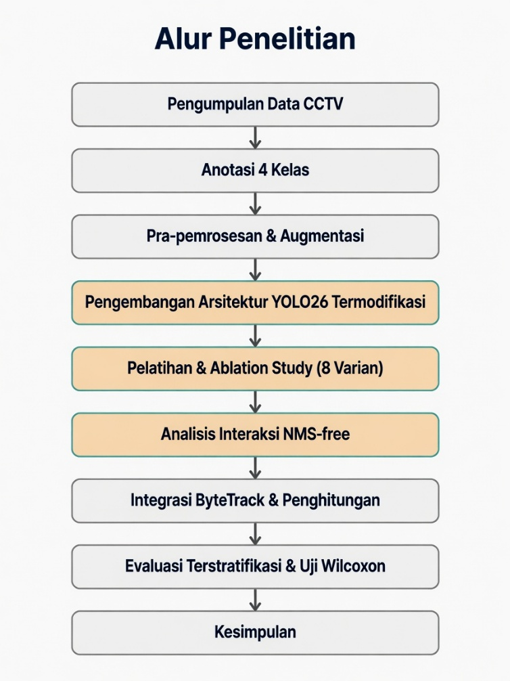

Gambar 3.1 Alur Tahapan Penelitian
Alur pada Gambar 3.1 memperlihatkan bahwa pengembangan arsitektur, pelatihan dengan ablation study, dan analisis interaksi NMS-free merupakan inti metodologis penelitian, sedangkan integrasi tracking serta evaluasi terstratifikasi dengan uji statistik menjadi tahap pembuktian. Setiap tahap dijelaskan secara rinci pada subbab-subbab berikut.

3.2 Jenis dan Pendekatan Penelitian
Penelitian ini menggunakan pendekatan kuantitatif dengan metode eksperimen terkontrol. Variabel bebas penelitian adalah konfigurasi komponen arsitektur, yaitu kehadiran atau ketiadaan Modul Atensi Hibrida, Lapisan Deteksi P2, dan Pembobotan Loss Berbasis Densitas. Variabel terikat adalah performa deteksi yang diukur melalui mean Average Precision, performa penghitungan yang diukur melalui galat penghitungan, dan kestabilan pencocokan one-to-one pada paradigma NMS-free. Kontrol eksperimen dijaga dengan menggunakan dataset, prosedur pelatihan, dan perangkat keras yang identik pada seluruh varian, sehingga perbedaan performa dapat diatribusikan pada perbedaan konfigurasi komponen.

3.3 Dataset Penelitian

3.3.1 Sumber dan Karakteristik Dataset
Dataset yang digunakan merupakan data primer berupa 3.389 citra hasil perekaman kamera Closed-Circuit Television (CCTV) lalu lintas di Jakarta [17]. Citra dikumpulkan dari beberapa titik pemantauan lalu lintas, dengan mayoritas berasal dari kamera CCTV yang dipasang sendiri oleh peneliti, sehingga peneliti memiliki kendali atas sudut pandang, ketinggian, dan waktu perekaman. Karakteristik ini menjadikan dataset relevan dengan kondisi operasional sistem yang menjadi target, yaitu pemantauan lalu lintas padat berbasis CCTV. Dataset dianotasi ke dalam empat kelas objek yang dirancang untuk kebutuhan penghitungan, sebagaimana dirangkum pada Tabel 3.1.

Tabel 3.1 Komposisi Kelas pada Dataset Penelitian
Kelas | Deskripsi | Peran dalam Penghitungan
Kendaraan roda dua | Sepeda motor dan kendaraan roda dua lain | Dihitung (kelas dominan)
Mobil | Kendaraan penumpang roda empat | Dihitung
Kendaraan besar | Bus dan truk yang digabung menjadi satu kelas | Dihitung
Pejalan kaki | Manusia yang melintas pada area pengamatan | Objek konteks (tidak dihitung sebagai kendaraan)
Pengelompokan kendaraan besar yang menyatukan bus dan truk merupakan keputusan desain yang disengaja, karena bagi manajemen lalu lintas yang penting adalah membedakan moda besar dari moda kecil, bukan membedakan sub-tipe. Pengelompokan ini juga memberi jumlah sampel yang lebih stabil pada kelas yang jarang muncul. Kelas pejalan kaki dideteksi sebagai objek konteks yang memengaruhi kepadatan, tetapi tidak dimasukkan ke dalam hitungan kendaraan.

3.3.2 Pembagian Data
Dataset dibagi menjadi data latih, data validasi, dan data uji dengan proporsi 70 persen, 20 persen, dan 10 persen. Untuk mencegah kebocoran data atau data leakage antar subset, unit pembagian bukanlah citra individual, melainkan kelompok citra yang berasal dari sumber rekaman yang sama, yaitu kombinasi kamera, adegan, dan sesi waktu perekaman, sehingga citra-citra berurutan yang hampir identik tidak terpecah antara data latih dan data uji. Pembagian kelompok dilakukan secara acak dengan menjaga keterwakilan setiap kelas dan setiap tingkat kepadatan pada ketiga subset, agar evaluasi terstratifikasi pada data uji tetap representatif. Konsekuensi pembagian pada level kelompok adalah jumlah citra per subset hanya mendekati proporsi tersebut, yaitu sekitar 2.372 citra latih, 678 citra validasi, dan 339 citra uji.

3.3.3 Penurunan Atribut Terstratifikasi
Salah satu keunggulan metodologis penelitian ini adalah seluruh atribut yang dibutuhkan untuk pembobotan densitas dan evaluasi terstratifikasi diturunkan secara komputasional dari anotasi bounding box, tanpa anotasi manual tambahan. Atribut ukuran diturunkan dari luas kotak mengikuti konvensi MS COCO [9]. Atribut densitas diturunkan dari jumlah dan kerapatan kotak per frame. Atribut oklusi diaproksimasi dari tumpang tindih antar-kotak menggunakan proksi pada Persamaan 3.1, dengan validasi pada subset kecil citra yang dianotasi oklusi secara manual.
o_{i} = max_{j≠i} IoU(b_{i}, b_{j}) (3.1)

Persamaan 3.1 Proksi Oklusi
dengan o_{i} adalah skor oklusi objek ke-i, dan IoU(b_{i}, b_{j}) adalah Intersection over Union antara kotak objek ke-i dan objek lain ke-j. Nilai oklusi yang tinggi menandakan objek banyak terhalang objek lain.
Perlu diakui bahwa proksi berbasis nilai IoU maksimum cenderung meremehkan tingkat oklusi ketika objek berukuran kecil tertutup oleh objek yang jauh lebih besar, karena luas gabungan yang besar menghasilkan nilai IoU yang kecil. Oleh karena itu, validasi pada subset kecil dilakukan dengan menganotasi kategori oklusi secara manual, lalu mengukur kesesuaian antara kategori hasil proksi dan kategori hasil anotasi manual; jumlah citra subset dan tingkat kesesuaiannya dilaporkan pada BAB 4.

3.4 Pra-pemrosesan dan Augmentasi Data
Seluruh citra diubah ukurannya menjadi resolusi 640 kali 640 piksel dengan letterbox resizing untuk menjaga rasio aspek. Augmentasi data diterapkan hanya pada data latih untuk meningkatkan keragaman tanpa mengubah distribusi data uji. Augmentasi mencakup mosaic, random horizontal flip, penyesuaian Hue-Saturation-Value, serta random scaling dan translation. Augmentasi mosaic dinonaktifkan pada sepuluh epoch terakhir untuk menstabilkan konvergensi. Penting dicatat bahwa atribut densitas untuk pembobotan dihitung ulang setelah augmentasi, agar konsisten dengan komposisi objek pada citra hasil augmentasi.

3.5 Arsitektur Baseline YOLO26
Arsitektur dasar yang digunakan adalah YOLO26 [7] dengan paradigma NMS-free. YOLO26 terdiri dari backbone CSP-Darknet sebagai ekstraktor fitur, neck berbasis Path Aggregation Network sebagai pengagregasi fitur multi-skala, dan detection head berarsitektur dual-head. Mekanisme bawaan yang relevan dengan penelitian ini adalah pencocokan one-to-one pada inferensi yang menghilangkan kebutuhan Non-Maximum Suppression, Progressive Loss, dan Small-Target-Aware Label Assignment (STAL) yang bekerja pada tahap penetapan label berdasarkan ukuran objek. Arsitektur ini menjadi baseline sekaligus titik penyisipan ketiga modifikasi yang diusulkan. Sebagaimana dicatat pada Subbab 2.9, rujukan utama YOLO26 masih berstatus preprint arXiv, sehingga deskripsi arsitektur pada subbab ini turut mengacu pada implementasi resmi kerangka Ultralytics [28] sebagai sumber pendamping.

3.6 Modifikasi Arsitektur yang Diusulkan
Penelitian ini mengusulkan tiga modifikasi pada YOLO26. Dua modifikasi pertama, yaitu Modul Atensi Hibrida dan Lapisan Deteksi P2, berperan sebagai instrumen, sedangkan modifikasi ketiga, yaitu Pembobotan Loss Berbasis Densitas, merupakan kebaruan metode. Titik penyisipan ketiga modifikasi ditampilkan pada Gambar 3.2.
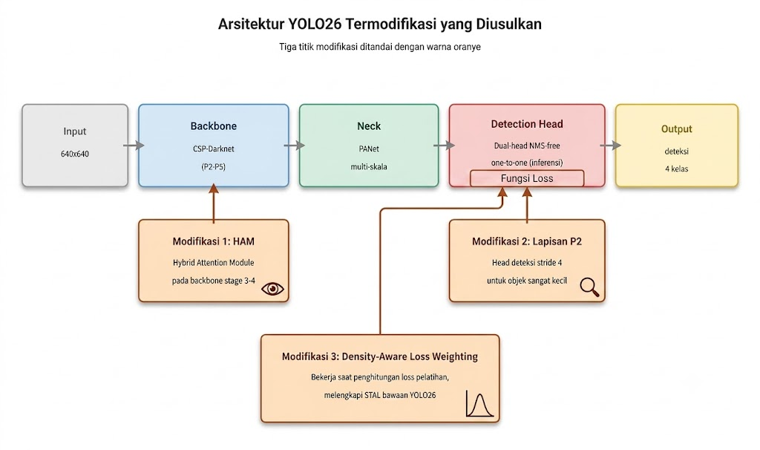

Gambar 3.2 Arsitektur YOLO26 Termodifikasi dengan Tiga Titik Modifikasi
Agar kontribusi masing-masing komponen dapat ditelusuri secara jelas, keterkaitan antara setiap modifikasi, masalah spesifik yang hendak diatasinya, mekanisme kerjanya, statusnya dalam kerangka kebaruan penelitian, serta cara kontribusinya dibuktikan secara empiris dirangkum pada Tabel 3.2.

Tabel 3.2 Kontribusi Setiap Komponen Modifikasi dan Cara Pembuktiannya
Komponen | Masalah yang Diatasi | Mekanisme Kerja | Status dan Bukti Empiris
Modul Atensi Hibrida (HAM) | Fitur kendaraan pada wilayah kritis kurang menonjol akibat latar yang ramai | Kaskade atensi kanal dan atensi spasial pada backbone tahap ketiga dan keempat | Instrumen; dibuktikan melalui perbandingan V2 terhadap V1 serta kontribusinya pada V5 dan V8
Lapisan Deteksi Multi-Skala P2 | Kendaraan roda dua di kejauhan hanya berukuran 8 hingga 16 piksel | Kepala deteksi tambahan berstride 4 dengan feature map 160 x 160 yang lebih halus | Instrumen; dibuktikan melalui perbandingan V3 terhadap V1 serta analisis interaksi NMS-free pada V3, V5, V7, dan V8
Pembobotan Loss Berbasis Densitas | Objek pada kerumunan padat jauh lebih sulit dideteksi namun diperlakukan setara oleh STAL yang hanya sadar ukuran | Bobot per objek dari kepadatan lokal yang memodulasi kontribusi loss pada tahap pelatihan | Kebaruan metode; dibuktikan melalui perbandingan V4 terhadap V1 (efek mandiri) dan V8 terhadap V5 (efek tambahan)

3.6.1 Hybrid Attention Module (HAM)
Modul Atensi Hibrida disisipkan pada backbone tahap ketiga dan keempat, tempat fitur memiliki keseimbangan antara detail spasial dan informasi semantik. HAM mengadopsi prinsip Convolutional Block Attention Module [10] dengan menerapkan atensi kanal dan atensi spasial secara kaskade, sebagaimana dijelaskan pada Gambar 3.3. Atensi kanal menonjolkan kanal fitur yang relevan dengan kendaraan, mengikuti prinsip Squeeze-and-Excitation [23], sedangkan atensi spasial menonjolkan wilayah citra tempat kendaraan berada. Modul ini berperan sebagai instrumen untuk mengarahkan fokus model, bukan sebagai klaim kebaruan.
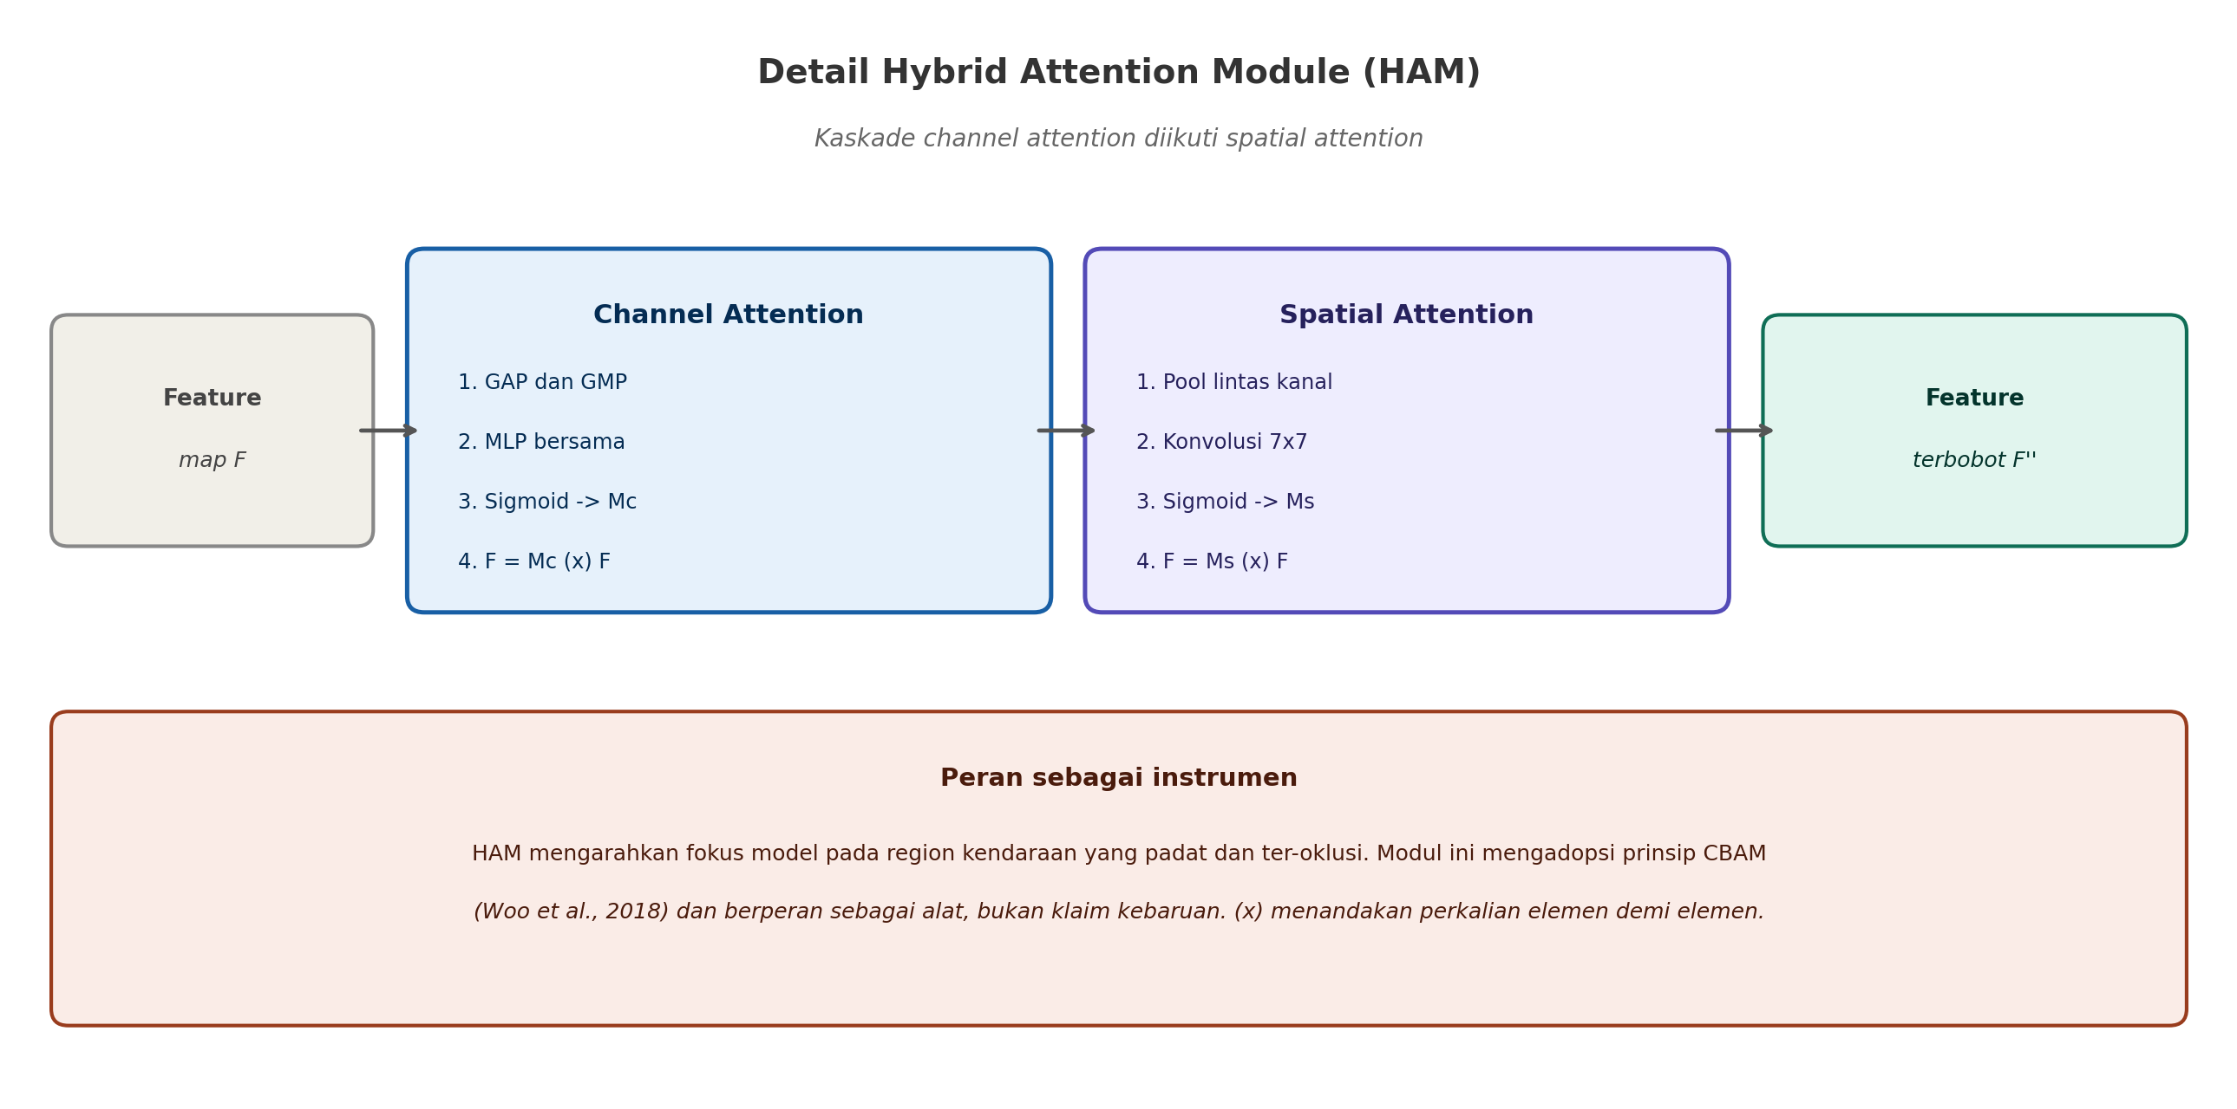

Gambar 3.3 Detail Hybrid Attention Module dengan Kaskade Atensi Kanal dan Spasial

3.6.2 Lapisan Deteksi Multi-Skala P2
Lapisan Deteksi P2 dengan stride 4 ditambahkan pada detection head untuk memperkuat deteksi objek sangat kecil, terutama kendaraan roda dua di kejauhan yang hanya berukuran 8 hingga 16 piksel. Lapisan P2 menghasilkan feature map beresolusi 160 kali 160 yang lebih halus dibanding P3 hingga P5, sehingga objek kecil memperoleh representasi yang lebih kaya. Pendekatan ini terbukti efektif pada penelitian terdahulu seperti CRL-YOLOv5 [11], MST-YOLO [12], dan HIC-YOLOv5 [13], meskipun seluruhnya pada paradigma NMS-based. Konsekuensi penambahan P2 adalah peningkatan Floating Point Operations yang diantisipasi melalui mixed precision training pada perangkat RTX 4060 8GB.

3.6.3 Pembobotan Loss Berbasis Densitas
Pembobotan Loss Berbasis Densitas merupakan kebaruan metode utama penelitian ini. Mekanismenya, sebagaimana digambarkan pada Gambar 3.4, terdiri dari tiga langkah, yaitu menghitung densitas lokal tiap objek, memetakan densitas menjadi bobot, lalu memodulasi kontribusi loss tiap objek dengan bobot tersebut.
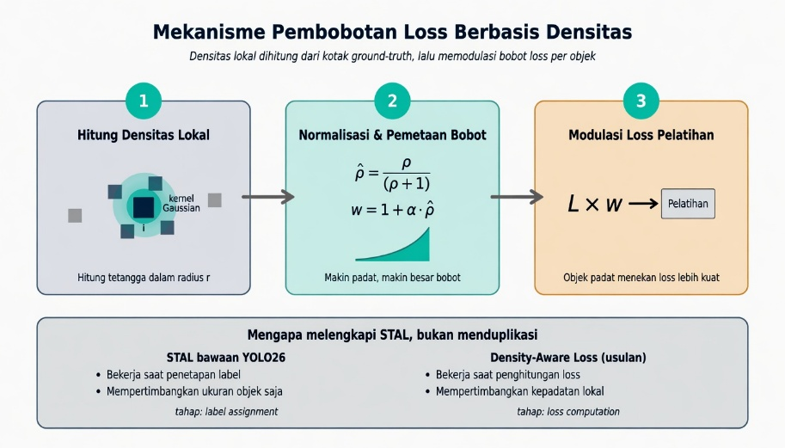

Gambar 3.4 Mekanisme Pembobotan Loss Berbasis Densitas
Pendekatan pembobotan adaptif ini sejalan dengan keberhasilan Focal Loss [24] yang menekankan sampel sulit pada tahap penghitungan loss. Densitas lokal objek ke-i didefinisikan melalui pendekatan kernel Gaussian terhadap jarak antar pusat kotak, sebagaimana Persamaan 3.2. Pendekatan kernel dipilih agar pengaruh tetangga menurun secara halus seiring jaraknya.
ρ_{i} = Σ_{j≠i} exp( −‖c_{i} − c_{j}‖² / 2σ² ) (3.2)

Persamaan 3.2 Densitas Lokal Berbasis Kernel Gaussian
dengan c_{i} dan c_{j} adalah koordinat pusat kotak objek ke-i dan ke-j, dan σ adalah parameter lebar kernel yang mengatur cakupan ketetanggaan. Nilai densitas kemudian dinormalisasi ke rentang nol hingga satu melalui Persamaan 3.3 agar bobot tidak meningkat tanpa batas pada kerumunan yang sangat padat.
ρ̂_{i} = ρ_{i} / ( ρ_{i} + 1 ) (3.3)

Persamaan 3.3 Normalisasi Densitas
Bobot untuk objek ke-i ditentukan melalui Persamaan 3.4, yang menjamin bobot minimal bernilai satu pada area renggang dan meningkat seiring kepadatan.
w_{i} = 1 + α · ρ̂_{i} (3.4)

Persamaan 3.4 Bobot Pembobotan Berbasis Densitas
dengan α adalah hiperparameter yang mengatur kekuatan penekanan densitas. Bobot tersebut selanjutnya memodulasi total loss pelatihan sebagaimana Persamaan 3.5, dengan mengalikan kontribusi total loss bawaan YOLO26 pada tiap objek.
L = (1/N) Σ_{i} w_{i} · Li (3.5)

Persamaan 3.5 Total Loss Berbobot Densitas
dengan N adalah jumlah objek dan Li adalah total loss bawaan YOLO26 untuk objek ke-i, yang mencakup Progressive Loss beserta komponen klasifikasi dan regresinya. Karena densitas dihitung dari kotak ground-truth yang tetap selama pelatihan, bobot w_{i} merupakan konstanta per objek yang dihitung sebelum penghitungan gradien pada tiap iterasi, termasuk dihitung ulang untuk citra hasil augmentasi sebagaimana dijelaskan pada Subbab 3.4, sehingga tidak menambah kompleksitas gradien. Inilah yang membuat pembobotan ini melengkapi STAL dan bukan menduplikasinya, sebab STAL bekerja pada tahap penetapan label berdasarkan ukuran, sedangkan pembobotan ini bekerja pada tahap penghitungan loss berdasarkan kepadatan.
Perbandingan ringkas kedua mekanisme dirangkum pada Tabel 3.3.

Tabel 3.3 Perbandingan STAL dan Pembobotan Loss Berbasis Densitas
Aspek | STAL (bawaan YOLO26) | Pembobotan Loss Berbasis Densitas (usulan)
Tahap bekerja | Penetapan label ground truth | Penghitungan loss pelatihan
Dasar pertimbangan | Ukuran objek | Kepadatan lokal di sekitar objek
Asal mekanisme | Bawaan YOLO26 | Usulan penelitian ini
Sifat hubungan | Saling melengkapi, karena keduanya bekerja pada tahap dan atas dasar yang berbeda

3.7 Analisis Interaksi dengan Paradigma NMS-free
Kebaruan analisis penelitian ini adalah penyelidikan empiris pertama mengenai bagaimana penambahan Lapisan P2 dan Modul Atensi Hibrida berinteraksi dengan mekanisme pencocokan one-to-one pada paradigma NMS-free. Kekhawatiran yang diselidiki adalah apakah prediksi yang jauh lebih padat dari Lapisan P2 dapat mengganggu kemampuan kepala one-to-one menghasilkan satu prediksi dominan per objek. Untuk itu, perilaku pencocokan diinstrumentasi dan diukur secara kuantitatif, sebagaimana digambarkan pada Gambar 3.5.
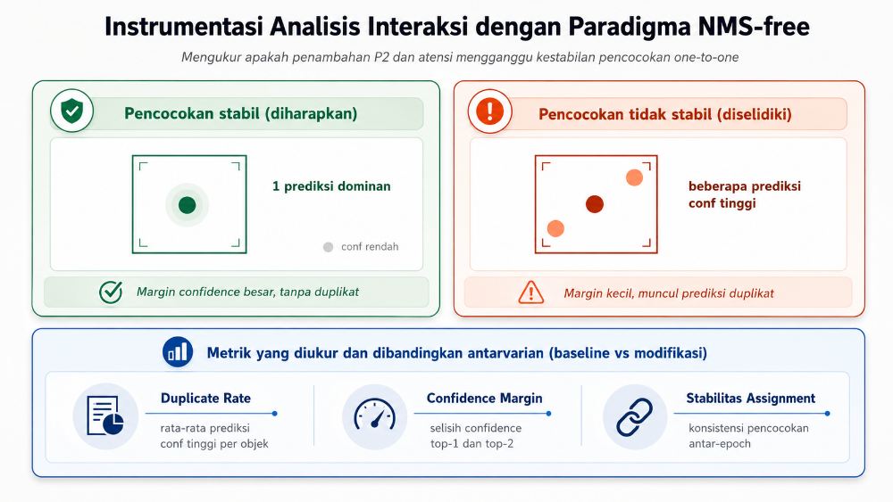

Gambar 3.5 Instrumentasi Analisis Interaksi dengan Paradigma NMS-free

Tiga metrik diukur dan dibandingkan antara baseline dan setiap varian modifikasi. Pertama, Duplicate Rate pada Persamaan 3.6 yang mengukur rata-rata jumlah prediksi ber-confidence tinggi per objek; nilai mendekati satu menandakan pencocokan yang sehat.
DR = (1/M) Σ_{k} N_{k}^{(τ)} (3.6)

Persamaan 3.6 Duplicate Rate
dengan M adalah jumlah objek ground-truth, dan N_{k}^{(τ)} adalah jumlah prediksi dengan confidence melebihi ambang τ yang tercocokkan ke objek ke-k. Kedua, Confidence Margin pada Persamaan 3.7 yang mengukur selisih confidence antara prediksi peringkat pertama dan kedua untuk tiap objek; margin yang besar menandakan satu pemenang yang jelas.
CM_{k} = conf( p_{k}⁽¹⁾ ) − conf( p_{k}⁽²⁾ ) (3.7)

Persamaan 3.7 Confidence Margin
dengan p_{k}⁽¹⁾ dan p_{k}⁽²⁾ adalah prediksi peringkat pertama dan kedua untuk objek ke-k. Ketiga, stabilitas assignment yang mengukur konsistensi pencocokan objek ke anchor antar-epoch selama pelatihan. Ketiga metrik ini diperoleh dengan menggali keluaran kepala one-to-one pada kode internal kerangka Ultralytics [28], bukan sekadar memanggil antarmuka pelatihan standar.

3.8 Rancangan Ablation Study
Untuk mengukur kontribusi tiap komponen secara terpisah dan kombinatif, dirancang ablation study penuh dengan delapan varian, yaitu seluruh kombinasi kehadiran tiga komponen. Konfigurasi kedelapan varian ditampilkan pada Tabel 3.4.

Tabel 3.4 Konfigurasi Delapan Varian Ablation Study
Varian | HAM | Lapisan P2 | Density-Aware Loss | Keterangan
V1 | Tidak | Tidak | Tidak | Baseline YOLO26
V2 | Ya | Tidak | Tidak | Hanya HAM
V3 | Tidak | Ya | Tidak | Hanya P2
V4 | Tidak | Tidak | Ya | Hanya Density-Aware
V5 | Ya | Ya | Tidak | HAM + P2
V6 | Ya | Tidak | Ya | HAM + Density-Aware
V7 | Tidak | Ya | Ya | P2 + Density-Aware
V8 | Ya | Ya | Ya | Model penuh yang diusulkan
Perbandingan antar varian memungkinkan isolasi efek tiap komponen. Sebagai contoh, perbandingan V4 terhadap V1 mengisolasi efek murni pembobotan densitas, sedangkan perbandingan V8 terhadap V5 mengisolasi kontribusi pembobotan densitas di atas kombinasi HAM dan P2. Analisis interaksi NMS-free pada Subbab 3.7 difokuskan pada varian yang melibatkan Lapisan P2, yaitu V3, V5, V7, dan V8.

3.9 Konfigurasi dan Hiperparameter Pelatihan
Seluruh varian dilatih dengan konfigurasi identik untuk menjamin keadilan perbandingan. Hiperparameter utama dirangkum pada Tabel 3.5. Nilai α pada pembobotan densitas dan σ pada kernel densitas ditentukan melalui grid search terbatas pada data validasi, dengan α dicari pada rentang {0,5; 1,0; 2,0} dan σ pada rentang {0,05; 0,10; 0,20} dalam koordinat ternormalisasi. Pencarian dilakukan satu kali pada varian lengkap dengan durasi pelatihan yang dipersingkat, kemudian dibekukan untuk seluruh delapan varian ablasi agar perbandingan antarvarian tetap adil, dan nilai terpilih dilaporkan pada BAB 4. Pendekatan pencarian satu titik ini diakui memiliki keterbatasan, karena nilai α dan σ yang optimal bagi varian lengkap belum tentu optimal bagi varian lain seperti V4, V6, dan V7, dan pelatihan yang dipersingkat dapat memihak nilai yang unggul pada fase awal pelatihan. Sebagai mitigasi, analisis sensitivitas α pada varian V4 direncanakan dilaporkan pada BAB 4, dan pencarian pembanding pada varian V4 dapat dilakukan bila anggaran komputasi memungkinkan.

Tabel 3.5 Konfigurasi Hiperparameter Pelatihan
Hiperparameter | Nilai
Resolusi citra masukan | 640 x 640 piksel
Optimizer | MuSGD (bawaan YOLO26)
Epoch maksimum | 300 dengan early stopping
Batch size | 16 (mixed precision FP16)
Learning rate awal | 0,01 dengan penjadwalan cosine
Parameter densitas (α) | Grid search pada {0,5; 1,0; 2,0} berdasarkan mAP@0,5:0,95 data validasi
Lebar kernel densitas (σ) | Grid search pada {0,05; 0,10; 0,20} koordinat ternormalisasi, berdasarkan mAP@0,5:0,95 data validasi
Ambang confidence (τ) | 0,25 untuk analisis NMS-free

3.10 Integrasi Tracking dan Penghitungan Kendaraan
Setelah deteksi, sistem penghitungan end-to-end dibangun dengan mengintegrasikan algoritma tracking dan logika penghitungan, sebagaimana ditampilkan pada Gambar 3.6. Algoritma tracking yang dipilih adalah ByteTrack [16] karena keunggulannya menangani oklusi, diimplementasikan melalui pustaka supervision [29]. Penghitungan dilakukan dengan teknik virtual line crossing, yaitu mencatat kendaraan ketika lintasannya melewati garis virtual, dengan pembedaan arah dan akumulasi per kelas.
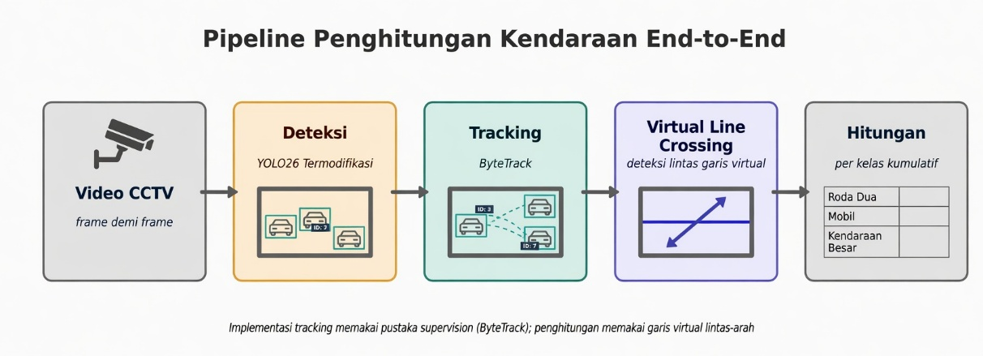

Gambar 3.6 Pipeline Penghitungan Kendaraan End-to-End

3.11 Skenario Evaluasi dan Metrik

3.11.1 Evaluasi Terstratifikasi
Evaluasi tidak hanya dilakukan secara agregat, tetapi juga terstratifikasi pada tiga dimensi agar performa pada kasus sulit tidak tersembunyi oleh metrik rata-rata. Ketiga dimensi stratifikasi dirangkum pada Tabel 3.6.

Tabel 3.6 Dimensi Stratifikasi Evaluasi
Dimensi | Tingkatan | Dasar Penurunan
Ukuran objek | Small, medium, large | Luas bounding box (konvensi MS COCO)
Tingkat oklusi | No, partial, heavy | Proksi tumpang tindih antar-kotak
Tier densitas | Sparse, medium, dense | Jumlah dan kerapatan objek per frame

3.11.2 Metrik Performa Deteksi
Performa deteksi diukur dengan precision, recall, F1-score, serta mean Average Precision pada ambang Intersection over Union 0,5 dan rentang 0,5 hingga 0,95. Definisi metrik dasar dinyatakan pada Persamaan 3.8 hingga 3.11.
P = TP / ( TP + FP ) (3.8)

Persamaan 3.8 Precision
R = TP / ( TP + FN ) (3.9)

Persamaan 3.9 Recall
F1 = 2 · P · R / ( P + R ) (3.10)

Persamaan 3.10 F1-Score
mAP = (1/C) Σ_{c} AP_{c} (3.11)

Persamaan 3.11 mean Average Precision (mAP)
dengan TP, FP, dan FN adalah true positive, false positive, dan false negative; C adalah jumlah kelas; dan AP_{c} adalah Average Precision kelas ke-c.

3.11.3 Metrik Performa Penghitungan
Performa penghitungan end-to-end diukur dengan Mean Absolute Error, Root Mean Square Error, dan Mean Absolute Percentage Error sebagaimana Persamaan 3.12 hingga 3.14, dengan membandingkan jumlah hasil sistem terhadap jumlah hasil hitung manual.
MAE = (1/T) Σ_{t} | y_{t} − ŷ_{t} | (3.12)

Persamaan 3.12 Mean Absolute Error (MAE)
RMSE = √( (1/T) Σ_{t} ( y_{t} − ŷ_{t} )² ) (3.13)

Persamaan 3.13 Root Mean Square Error (RMSE)
MAPE = (100/T) Σ_{t} | ( y_{t} − ŷ_{t} ) / y_{t} | (3.14)

Persamaan 3.14 Mean Absolute Percentage Error (MAPE)
dengan T adalah jumlah pengamatan, y_{t} adalah jumlah sebenarnya, dan ŷ_{t} adalah jumlah hasil sistem pada pengamatan ke-t. Karena MAPE tidak terdefinisi ketika y_{t} bernilai nol, penghitungan MAPE hanya dilakukan pada pengamatan dengan y_{t} > 0; pengamatan tanpa kendaraan pada suatu kelas atau arah dikecualikan, dan proporsi pengecualiannya dilaporkan bersama hasil.

3.11.4 Metrik Kompleksitas dan Efisiensi Model
Pelaporan performa deteksi dan kecepatan inferensi semata belum memadai untuk menilai kelayakan penerapan praktis sebuah model, sebab peningkatan akurasi kerap dibayar dengan pembengkakan kebutuhan komputasi. Oleh karena itu, seluruh delapan varian ablasi juga dievaluasi dari sisi kompleksitas dan efisiensi menggunakan metrik yang dirangkum pada Tabel 3.7.
Seluruh metrik tersebut diukur pada kondisi yang identik untuk setiap varian, yaitu resolusi masukan 640 kali 640 piksel, presisi campuran FP16, dan perangkat keras yang sama. Jumlah parameter dan Floating Point Operations dihitung secara analitis dari struktur model, ukuran model diukur dari berkas bobot hasil pelatihan, kebutuhan memori GPU dicatat sebagai penggunaan puncak selama pelatihan maupun selama inferensi, sedangkan waktu pelatihan dicatat sebagai total waktu hingga kriteria early stopping terpenuhi. Pelaporan metrik ini memungkinkan analisis trade-off antara peningkatan akurasi dan biaya komputasi, khususnya pada varian yang memuat Lapisan Deteksi P2 yang secara teoretis meningkatkan Floating Point Operations sebesar 30 hingga 40 persen.

Tabel 3.7 Metrik Kompleksitas dan Efisiensi Model
Metrik | Satuan | Cara Pengukuran
Jumlah parameter | juta (M) | Dihitung dari struktur model pada resolusi masukan 640 x 640 piksel
Floating Point Operations | GFLOPs | Dihitung secara analitis untuk satu kali forward pass
Ukuran model | megabita (MB) | Ukuran berkas bobot hasil pelatihan
Kebutuhan memori GPU | gigabita (GB) | Penggunaan puncak memori pada saat pelatihan dan pada saat inferensi
Waktu pelatihan | jam | Total waktu pelatihan hingga kriteria early stopping terpenuhi
Kecepatan inferensi | frame per detik | Rerata kecepatan pada data uji dengan presisi FP16

3.11.5 Uji Signifikansi Statistik
Untuk memastikan perbedaan performa antarmodel tidak terjadi secara kebetulan, dilakukan uji Wilcoxon signed-rank test [30] pada taraf signifikansi lima persen. Uji nonparametrik ini dipilih karena tidak mengasumsikan distribusi normal pada selisih performa dan sesuai untuk perbandingan berpasangan antar varian pada data uji yang sama. Hipotesis nol menyatakan tidak ada perbedaan performa, dan hipotesis ini ditolak jika nilai p kurang dari 0,05.
Pengujian dilakukan berpasangan pada unit Average Precision per kombinasi kelas dan strata evaluasi untuk performa deteksi, serta pada galat penghitungan per interval pengamatan untuk performa penghitungan, sehingga setiap pasangan membandingkan dua model pada potongan data yang identik. Untuk mengendalikan risiko kesalahan tipe I akibat perbandingan berganda antar delapan varian, pengujian dibatasi pada tiga hipotesis utama, yaitu V8 terhadap V1, V4 terhadap V1, dan V8 terhadap V5, sedangkan perbandingan lainnya diperlakukan sebagai analisis sekunder dengan koreksi Holm.
Selain nilai p, dilaporkan pula ukuran efek atau effect size agar besarnya perbedaan dapat dinilai secara substantif dan tidak semata secara statistik, sebab nilai p yang kecil belum tentu mencerminkan perbedaan yang berarti secara praktis. Ukuran efek yang digunakan adalah korelasi rank-biserial sebagaimana dinyatakan pada Persamaan 3.15.
r = ( W⁺ − W⁻ ) / ( W⁺ + W⁻ ) (3.15)

Persamaan 3.15 Korelasi Rank-Biserial
dengan W berpangkat plus dan W berpangkat minus berturut-turut adalah jumlah peringkat dari selisih positif dan selisih negatif pada uji berpasangan. Nilai r berkisar antara negatif satu hingga positif satu, dengan nilai yang mendekati positif satu menandakan keunggulan yang konsisten dari model yang diusulkan. Pelaporan nilai p bersama ukuran efek dan median selisih performa memberikan gambaran yang lebih utuh dibandingkan pelaporan signifikansi semata.

3.11.6 Analisis Galat
Metrik agregat seperti precision, recall, F1-score, dan mean Average Precision merangkum performa ke dalam satu angka, namun tidak menjelaskan bentuk kesalahan yang dilakukan model. Untuk itu dilakukan analisis galat yang menguraikan sumber kesalahan secara sistematis, sehingga temuan kuantitatif dapat ditafsirkan secara diagnostik dan menjadi dasar rekomendasi perbaikan.
Analisis galat dilakukan dalam tiga lapis. Lapis pertama adalah matriks kebingungan atau confusion matrix antarkelas yang mengungkap pola kesalahan klasifikasi, misalnya kendaraan roda dua yang keliru dikenali sebagai pejalan kaki pada kondisi berdesakan. Lapis kedua adalah dekomposisi false positive dan false negative pada setiap strata evaluasi, sehingga dapat diketahui apakah kesalahan terkonsentrasi pada objek berukuran kecil, pada tingkat oklusi berat, atau pada tier densitas tinggi. Lapis ketiga adalah pemeriksaan kualitatif terhadap contoh kasus kegagalan yang paling mewakili, yaitu citra dengan galat terbesar, guna mengidentifikasi penyebabnya seperti tumpang tindih ekstrem, pemotongan objek pada tepi citra, atau kegagalan pencocokan pada mekanisme one-to-one.
Pada evaluasi penghitungan, analisis galat diperluas dengan menelusuri dua sumber kesalahan yang khas pada sistem penghitung berbasis pelacakan, yaitu kegagalan deteksi yang menyebabkan kendaraan tidak pernah terhitung, dan pergantian identitas atau ID switch yang menyebabkan satu kendaraan terhitung lebih dari sekali. Penelusuran dilakukan dengan membandingkan jejak lintasan hasil sistem terhadap hasil hitung manual pada interval pengamatan yang memiliki galat terbesar.

3.12 Lingkungan Implementasi
Seluruh eksperimen dijalankan pada lingkungan perangkat keras dan perangkat lunak yang dirangkum pada Tabel 3.8. Pemilihan perangkat dengan memori GPU 8GB sengaja dilakukan agar metode yang dikembangkan teruji kelayakannya pada perangkat kelas menengah, sehingga relevan untuk penerapan praktis.

Tabel 3.8 Lingkungan Implementasi Penelitian
Komponen | Spesifikasi
GPU | NVIDIA RTX 4060 8GB
Kerangka deep learning | PyTorch dengan Ultralytics
Pustaka tracking | supervision (ByteTrack)
Bahasa pemrograman | Python
Manajemen dataset | Roboflow
Teknik efisiensi memori | Mixed precision training (FP16)

3.13 Ancaman terhadap Validitas Penelitian
Sebagai penelitian eksperimental, temuan yang dihasilkan berpotensi terancam oleh sejumlah faktor yang perlu diakui secara terbuka sejak tahap perancangan, bukan disembunyikan pada tahap pelaporan. Ancaman tersebut dikelompokkan ke dalam empat kategori baku, yaitu validitas internal, validitas konstruk, validitas eksternal, dan validitas kesimpulan, beserta strategi mitigasi yang telah dirancang pada metodologi ini, sebagaimana dirangkum pada Tabel 3.9.

Tabel 3.9 Ancaman terhadap Validitas Penelitian dan Strategi Mitigasinya
Kategori Validitas | Ancaman | Strategi Mitigasi
Internal | Perbedaan performa antarvarian dapat bersumber dari faktor selain komponen yang diuji, misalnya inisialisasi acak, karena keterbatasan komputasi hanya memungkinkan satu kali pelatihan per varian | Dataset, prosedur pelatihan, seed, dan perangkat keras dibuat identik pada seluruh varian; pengujian dilakukan secara berpasangan pada potongan data uji yang sama; nilai alfa dan sigma dibekukan untuk seluruh varian
Internal | Pencarian hiperparameter alfa dan sigma dilakukan satu kali pada varian lengkap dengan pelatihan yang dipersingkat, sehingga nilai terpilih belum tentu optimal bagi varian lain | Keterbatasan diakui secara eksplisit pada Subbab 3.9; analisis sensitivitas alfa pada varian V4 dilaporkan pada BAB 4 sebagai pemeriksaan ketegaran
Konstruk | Tingkat oklusi tidak dianotasi manual melainkan diaproksimasi melalui proksi IoU maksimum yang cenderung meremehkan oklusi ketika objek kecil tertutup objek yang jauh lebih besar | Proksi divalidasi terhadap subset citra yang dianotasi secara manual dan tingkat kesesuaiannya dilaporkan; ambang tier oklusi dan densitas dinyatakan secara eksplisit
Eksternal | Dataset berasal dari satu kota dan terbatas pada kondisi siang hingga sore dengan cuaca cerah hingga mendung, serta dievaluasi pada satu skala model dan satu jenis GPU | Cakupan dinyatakan sebagai batasan penelitian; pembagian data dilakukan per kelompok kamera, adegan, dan sesi untuk mencegah kebocoran data; generalisasi di luar cakupan tidak diklaim
Kesimpulan | Perbandingan berganda antar delapan varian meningkatkan risiko kesalahan tipe I, sementara ukuran data uji yang terbatas menurunkan kuasa uji | Pengujian dibatasi pada tiga hipotesis utama; perbandingan lain diperlakukan sebagai analisis sekunder dengan koreksi Holm; uji nonparametrik dipilih karena tidak mengasumsikan kenormalan
Kesimpulan | Rujukan utama arsitektur YOLO26 masih berstatus preprint sehingga klaim arsitekturalnya belum melalui telaah sejawat | Status indeksasi dinyatakan secara jujur pada Subbab 2.9; deskripsi arsitektur diverifikasi silang terhadap implementasi resmi kerangka Ultralytics

3.14 Ringkasan
Bab ini telah menjabarkan metodologi penelitian secara menyeluruh, dari karakteristik dataset primer CCTV empat kelas, penurunan atribut terstratifikasi tanpa anotasi tambahan, hingga rancangan eksperimen yang mewujudkan dua kebaruan penelitian. Kebaruan metode diformalkan melalui Pembobotan Loss Berbasis Densitas pada Persamaan 3.2 hingga 3.4, sedangkan kebaruan analisis diwujudkan melalui instrumentasi pencocokan one-to-one pada Persamaan 3.6 dan 3.7. Rancangan ablation delapan varian, evaluasi terstratifikasi, dan uji Wilcoxon menyediakan kerangka pembuktian yang ketat. Hasil pelaksanaan metodologi ini akan disajikan dan dianalisis pada bab selanjutnya.

DAFTAR PUSTAKA
[1] Korps Lalu Lintas Polri, “Data Electronic Registration Identification (ERI) Kendaraan Bermotor Indonesia,” Apr. 2025. [Online]. Available: https://korlantas.polri.go.id
[2] TomTom International BV, “TomTom Traffic Index 2025,” Jan. 2026. [Online]. Available: https://www.tomtom.com/traffic-index/ranking/
[3] M. F. Tariq and M. A. Javed, “Small Object Detection with YOLO: A Performance Analysis Across Model Versions and Hardware,” arXiv preprint arXiv:2504.09900, 2025, doi: 10.48550/arXiv.2504.09900.
[4] J. Redmon, S. Divvala, R. Girshick, and A. Farhadi, “You Only Look Once: Unified, Real-Time Object Detection,” in Proceedings of the IEEE Conference on Computer Vision and Pattern Recognition (CVPR), Las Vegas, NV, USA: IEEE, 2016, pp. 779–788. doi: 10.1109/CVPR.2016.91.
[5] R. Khanam and M. Hussain, “YOLOv11: An Overview of the Key Architectural Enhancements,” arXiv preprint arXiv:2410.17725, Oct. 2024, doi: 10.48550/arXiv.2410.17725.
[6] Y. Tian, Q. Ye, and D. Doermann, “YOLOv12: Attention-Centric Real-Time Object Detectors,” arXiv preprint arXiv:2502.12524, Feb. 2025, doi: 10.48550/arXiv.2502.12524.
[7] R. Sapkota, R. H. Cheppally, A. Sharda, and M. Karkee, “YOLO26: Key Architectural Enhancements and Performance Benchmarking for Real-Time Object Detection,” arXiv preprint arXiv:2509.25164, 2025, doi: 10.48550/arXiv.2509.25164.
[8] R. Sapkota and M. Karkee, “Ultralytics YOLO Evolution: An Overview of YOLO26, YOLO11, YOLOv8 and YOLOv5 Object Detectors for Computer Vision and Pattern Recognition,” arXiv preprint arXiv:2510.09653, 2025, doi: 10.48550/arXiv.2510.09653.
[9] T.-Y. Lin et al., “Microsoft COCO: Common Objects in Context,” in Proceedings of the European Conference on Computer Vision (ECCV), Zurich, Switzerland: Springer, 2014, pp. 740–755. doi: 10.1007/978-3-319-10602-1_48.
[10] S. Woo, J. Park, J.-Y. Lee, and I. S. Kweon, “CBAM: Convolutional Block Attention Module,” in Proceedings of the European Conference on Computer Vision (ECCV), Munich, Germany: Springer, 2018, pp. 3–19. doi: 10.1007/978-3-030-01234-2_1.
[11] Z. Wang et al., “Improved Small Object Detection Algorithm CRL-YOLOv5,” Sensors, vol. 24, no. 19, p. 6437, 2024, doi: 10.3390/s24196437.
[12] M. Li et al., “MST-YOLO: Small Object Detection Model for Autonomous Driving,” Sensors, vol. 24, no. 22, p. 7347, Nov. 2024, doi: 10.3390/s24227347.
[13] S. Tang, S. Zhang, and Y. Fang, “HIC-YOLOv5: Improved YOLOv5 for Small Object Detection,” in Proceedings of the IEEE International Conference on Robotics and Automation (ICRA), Yokohama, Japan: IEEE, 2024, pp. 6614–6619. doi: 10.1109/ICRA57147.2024.10610273.
[14] A. Bewley, Z. Ge, L. Ott, F. Ramos, and B. Upcroft, “Simple Online and Realtime Tracking,” in Proceedings of the IEEE International Conference on Image Processing (ICIP), Phoenix, AZ, USA: IEEE, 2016, pp. 3464–3468. doi: 10.1109/ICIP.2016.7533003.
[15] N. Wojke, A. Bewley, and D. Paulus, “Simple Online and Realtime Tracking with a Deep Association Metric,” in Proceedings of the IEEE International Conference on Image Processing (ICIP), Beijing, China: IEEE, 2017, pp. 3645–3649. doi: 10.1109/ICIP.2017.8296962.
[16] Y. Zhang et al., “ByteTrack: Multi-Object Tracking by Associating Every Detection Box,” in Proceedings of the European Conference on Computer Vision (ECCV), Tel Aviv, Israel: Springer, 2022, pp. 1–21. doi: 10.1007/978-3-031-20047-2_1.
[17] N. Firdaus, “traffic-merged Dataset,” Jan. 2026, Roboflow. [Online]. Available: https://universe.roboflow.com/naufalfirdaus/traffic-merged-qke0k-3yyyo
[18] S. Ren, K. He, R. Girshick, and J. Sun, “Faster R-CNN: Towards Real-Time Object Detection with Region Proposal Networks,” in Advances in Neural Information Processing Systems (NeurIPS), 2015, pp. 91–99. [Online]. Available: https://arxiv.org/abs/1506.01497
[19] Y. Zhao et al., “DETRs Beat YOLOs on Real-Time Object Detection,” in Proceedings of the IEEE/CVF Conference on Computer Vision and Pattern Recognition (CVPR), Seattle, WA, USA: IEEE, 2024. [Online]. Available: https://arxiv.org/abs/2304.08069
[20] T. Cheng, L. Song, Y. Ge, W. Liu, X. Wang, and Y. Shan, “YOLO-World: Real-Time Open-Vocabulary Object Detection,” in Proceedings of the IEEE/CVF Conference on Computer Vision and Pattern Recognition (CVPR), Seattle, WA, USA: IEEE, 2024. [Online]. Available: https://arxiv.org/abs/2401.17270
[21] A. Wang, L. Liu, H. Chen, Z. Lin, J. Han, and G. Ding, “YOLOE: Real-Time Seeing Anything,” in Proceedings of the IEEE/CVF International Conference on Computer Vision (ICCV), IEEE, 2025, pp. 24591–24602. [Online]. Available: https://arxiv.org/abs/2503.07465
[22] M.-H. Guo et al., “Attention Mechanisms in Computer Vision: A Survey,” Comput. Vis. Media (Beijing)., vol. 8, no. 3, pp. 331–368, 2022, doi: 10.1007/s41095-022-0271-y.
[23] J. Hu, L. Shen, and G. Sun, “Squeeze-and-Excitation Networks,” in Proceedings of the IEEE Conference on Computer Vision and Pattern Recognition (CVPR), Salt Lake City, UT, USA: IEEE, 2018, pp. 7132–7141. doi: 10.1109/CVPR.2018.00745.
[24] T.-Y. Lin, P. Goyal, R. Girshick, K. He, and P. Dollár, “Focal Loss for Dense Object Detection,” in Proceedings of the IEEE International Conference on Computer Vision (ICCV), Venice, Italy: IEEE, 2017, pp. 2999–3007. doi: 10.1109/ICCV.2017.324.
[25] D. Darmadi, Pratikso, and M. Rahmat, “Traffic Counting using YOLO Version-8 (Case Study of Jakarta-Cikampek Toll Road),” ASTONJADRO: Jurnal Rekayasa Sipil, vol. 13, no. 1, pp. 115–124, Jan. 2024, doi: 10.32832/astonjadro.v13i1.14489.
[26] D. J. Marcelleno and M. P. K. Putra, “Performance Evaluation of YOLOv8 in Real-Time Vehicle Detection in Various Environmental Conditions,” Jurnal Teknik Informatika (Jutif), vol. 6, no. 1, pp. 269–279, 2025, doi: 10.52436/1.jutif.2025.6.1.3916.
[27] R. Juliansyah and others, “Development of a Real-Time Traffic Density Detection Website Using YOLOv8-Based Digital Image Processing with OpenCV,” Journal of Information Systems and Informatics, vol. 6, no. 4, pp. 2649–2678, Dec. 2024, doi: 10.51519/journalisi.v6i4.912.
[28] G. Jocher, J. Qiu, and A. Chaurasia, “Ultralytics YOLO,” 2023. [Online]. Available: https://github.com/ultralytics/ultralytics
[29] Roboflow, “Supervision: Reusable Computer Vision Tools,” 2024. [Online]. Available: https://github.com/roboflow/supervision
[30] F. Wilcoxon, “Individual Comparisons by Ranking Methods,” Biometrics Bulletin, vol. 1, no. 6, pp. 80–83, Dec. 1945, doi: 10.2307/3001968.

